Національний технічний університет України
«Київський політехнічний інститут
імені Ігоря сікорського»
________________факультет біомедичної інженерії_______________
(повна назва інституту/факультету)
________________кафедра біомедичної кібернетики________________
^{(повна назва кафедри)}

«До захисту допущено»
Завідувач кафедри БМК
__________ Є.А. Настенко
(підпис) (ініціали, прізвище)
“___”_____________2019 р.

Дипломна робота
на здобуття ступеня бакалавра
З напряму підготовки |  |  | 6.050101 «Комп’ютерні науки»
зі спеціальності
^{(код і назва)}
на тему: | Система прогнозування перебігу захворювання у ревматологічних
хворих
Виконав: студент IV курсу, групи БС-51
^{(шифр групи)}
ПЛАХТІЙ БОГДАН МИКОЛАЙОВИЧ
^{(прізвище, ім’я, по батькові)} |  |  |  |  |  | ^{(підпис)}
Керівник | доц. каф. БМК, к.т.н. Носовець О.К.
(посада, науковий ступінь, вчене звання, прізвище та ініціали) |  |  |  |  |  | ^{(підпис)}
Консультант з розділів ДР
(назва розділу) ( посада, вчене звання, науковий ступінь, прізвище, ініціали) |  |  |  |  |  | ^{(підпис)}
Консультант з охорони праці |  |  |  | доц. каф. ОППЦБ, к.т.н. Демчук Г.В.
^{(назва розділу)} |  |  |  | ( посада, вчене звання, науковий ступінь, прізвище, ініціали) |  | ^{(підпис)}
Рецензент |  | доц. каф. БМІ, к.т.н., доц., Зубчук В.І.
(посада, науковий ступінь, вчене звання, науковий ступінь, прізвище та ініціали) |  |  |  |  |  | ^{(підпис)}

Засвідчую, що у цій дипломній роботі немає запозичень з праць інших авторів без відповідних посилань.
Студент _____________
^{(підпис)}
Київ – 2019 року
Національний технічний університет України
«Київський політехнічний інститут імені Ігоря Сікорського»

Інститут (факультет) |  |  | Біомедичної інженерії
^{(повна назва)}
Кафедра | Біомедичної кібернетики
^{(повна назва)}
Рівень вищої освіти – перший (бакалаврський)
Напрям підготовки |  | (програма професійного спрямування) -
6.050101 «Комп’ютерні науки» (Інформаційні технології в біології та медицині)
^{(код і назва)}

ЗАТВЕРДЖУЮ
Завідувач кафедри БМК
__________ _Є.А. Настенко_
(підпис) (ініціали, прізвище)
«___»_____________2019 р.

ЗАВДАННЯ
на дипломну роботу студенту

ПЛАХТІЮ БОГДАНУ МИКОЛАЙОВИЧУ
^{(прізвище, ім’я, по батькові)}
1. Тема роботи | Система прогнозування перебігу захворювання у
ревматологічних хворих
керівник роботи |  | Носовець Олена Костянтинівна, к.т.н.
 |  | (прізвище, ім’я, по батькові, науковий ступінь, вчене звання)
затверджені наказом по університету від «27» травня 2019 р. № 1404-С

2. Термін подання студентом роботи |  |  | 12 червня 2019 року
3. Вихідні дані до роботи |  | База даних, що налічує 308 пацієнтів з трьома
типами артриту
4. Зміст роботи | вступ, огляд літературних джерел, матеріал і методи
дослідження, створення алгоритму прогнозування перебігу захворювань у
ревматологічних хворих, проектування програмного додатку, реалізація
програмного додатку, охорона праці, економічний аналіз, загальні висновки,
список використаних джерел
5. Перелік ілюстративного матеріалу (із зазначенням плакатів, презентацій тощо)
33 рисунки, презентація на 16 слайдів

6. Консультанти розділів роботи
Розділ | Прізвище, ініціали та посада  консультанта | Підпис, дата
Розділ | Прізвище, ініціали та посада  консультанта | завдання  видав | завдання  прийняв
Дипломної роботи
Охорони праці | Демчук Г.В., доц., к.т.н.
7. Дата видачі завдання 20 травня 2019 р.
Календарний план
№ з/п | Назва етапів виконання  дипломної роботи | Термін виконання  етапів роботи | Примітка
1 | Отримати завдання на ДР | 20 травня 2019р.
2 | Аналіз вітчизняних та зарубіжних літературних джерел | 22 травня 2019р..
3 | Розробка теоретичної частини ДР | 23 травня 2019р.
4 | Розробка математичних моделей прогнозування захворювання ревматологічних хворих | 24 травня 2019р.
5 | Проектування програмного додатку з урахуванням вимог замовника | 25 травня 2019р.
6 | Створення прототипу програмного додатку | 26 травня 2019р.
7 | Розробка та тестування програмного додатку | 27 травня 2019р.
8 | Оформлення практичної частини дипломної роботи | 28 травня 2019р.
9 | Розділ ДР з «Безпеки життєдіяльності та охорони здоров’я» | 29 травня 2019 р.
10 | Проходження нормоконтролю по оформленню ДР | 29 травня 2019р -  7 червня 2019р
11 | Предзахист ДР та допуск до захисту ДР | 7-11 червня 2019р
12 | Подання ДР рецензенту. Отримання рецензії. | 11-12 червня 2019р
13 | Подання в електронному вигляді ДР та анотації до неї на сайт кафедри. | 11-12 червня 2019р
14 | Подання пакету документів по ДР до захисту в ЕК | 12-15 червня 2019р.
15 | Захист ДР в ЕК | 18-22 червня 2019р

Студент |  |  |  | Б.М. Плахтій
 |  | ^{(підпис)} |  | ^{(ініціали, прізвище)}
Керівник роботи |  |  |  | О.К. Носовець
 |  | ^{(підпис)} |  | ^{(ініціали, прізвище)}

АНОТАЦІЯ

Структура та обсяг роботи: пояснювальна записка складається із вступу, семи розділів, висновків та списку використаної літератури із 50 джерел. Загальний обсяг дипломної роботи складає: 74 сторінки, ілюстрацій – 33, таблиць – 14.
Метою дипломної роботи була розробка системи прогнозування перебігу захворювання у ревматологічних хворих. Для виконання даної роботи було використано метод групового урахування аргументів, система управління базами даних SQLite, мова програмування Java та платформа для створення користувацького графічного інтерфейсу JavaFX. В результаті отримано алгоритм знаходження доцільного лікування для уникнення суглобових та позасуглобових пошкоджень, а також програмний додаток з інтерфейсом для додавання нових пацієнтів, прогнозування лікування та відображення результатів.
Дипломна робота виконана на замовлення фірми ТОВ «Alcora Group», результати впроваджені в роботу (акт впровадження від «11» червня 2019р.)
Ключові слова: ревматологічні хворі, задача оптимізації, метод групового урахування аргументів, метод прогнозування, задача перебору.

ABSTRACT

Structure and scope of work: an explanatory note consists of an introduction, seven sections, conclusion and list of used literature of 50 sources. The total volume of thesis is 74 pages, 33 illustrations, 14 tables.
The purpose of the thesis was to develop to develop the system of predicting the course of disease in rheumatologic patients. To perform this work, group method of data handling, SQLite database management system, Java programming language, and JavaFX platform of creating custom graphical interface were used. As a result, an algorithm for finding appropriate treatments to avoid articular and extra-articular damage and the software with an interface to add new patients, predict treatment and display results were developed.
The thesis is executed according to the order of the company "Alcora Group" Ltd., the results are implemented in the work (implementation act from «11» of June 2019).
As a result, an algorithm for finding appropriate treatments to avoid articular and extra-articular damage, as well as a software application with an interface to add new patients, predict treatment and display results.
Key words: rheumatological patients, optimization task, group method of data handling, forecasting method, enumeration task.
ЗМІСТ

ВСТУП 8
СПИСОК УМОВНИХ СКОРОЧЕНЬ ТА ПОЗНАЧЕНЬ 9
РОЗДІЛ 1. ОГЛЯД ЛІТЕРАТУРНИХ ДЖЕРЕЛ 10
1.1. Ревматологія 10
1.2. Задача оптимізації 12
1.3. Методи прогнозування 13
1.4. Логістична регресія 16
1.5. Дискримінантний аналіз 17
1.6. Метод групового урахування аргументів 18
Висновки до розділу 1 19
РОЗДІЛ 2. МАТЕРІАЛ ТА МЕТОДИ ДОСЛІДЖЕННЯ 20
2.1. Клінічний матеріал 20
2.2. Методи та технології вирішення поставлених задач 23
Висновки до розділу 2 24
РОЗДІЛ 3. СТВОРЕННЯ АЛГОРИТМУ ПРОГНОЗУВАННЯ ПЕРЕБІГУ ЗАХВОРЮВАНЬ У РЕВМАТОЛОГІЧНИХ ХВОРИХ 25
3.1. Критерій Колмогорова-Смірнова 26
3.2. Кореляційний аналіз 29
3.3. Математичне моделювання 33
3.4. Алгоритм знаходження доцільного лікування 37

Висновки до розділу 3 38
РОЗДІЛ 4. ПРОЕКТУВАННЯ ПРОГРАМНОГО ДОДАТКУ 39
4.1. Функціональна модель системи 39
4.2. База даних системи 40
Висновки до розділу 4 42
РОЗДІЛ 5. РЕАЛІЗАЦІЯ ПРОГРАМНОГО ДОДАТКУ 43
5.1. UML діаграми 43
5.2. Тестування програмного додатку 49
Висновки до розділу 5 58
РОЗДІЛ 6. ОХОРОНА ПРАЦІ 59
Вступ 59
6.1. Загальна характеристика приміщення 59
6.2. Oцінка існуючих небезпек і шкідливих вирoбничих фактoрів 62
6.3 Мікроклімат 62
Висновки 63
РОЗДІЛ 7. ЕКОНОМІЧНИЙ АНАЛІЗ 64
7.1. Економічний аналіз варіантів розробки програмного продукту 64
7.2. Розрахунок заробітної плати розробника 65
Висновки до розділу 7 68
ЗАГАЛЬНІ ВИСНОВКИ 69
СПИСОК ДЖЕРЕЛ 70

ВСТУП

З кожним роком зростає кількість дітей в яких у ранньому віці виявлено ревматологічні захворювання.
Існує велика кількість методик та підходів до їх лікування, які дозволяють перевести захворювання у стан ремісії.
Актуальною роботою є створення системи, що дозволяє отримати рекомендації по сукупності лікувальних засобів з урахуванням початкового стану хворих.
Метою роботи є створення системи прогнозування перебігу захворювань у ревматологічних хворих.
Задачі, які необхідно вирішити у даній роботі:
1. Обґрунтувати доцільність використання методу групового урахування аргументів для побудови прогностичних моделей.
2. Розробити математичні моделі, що з високою якістю дозволять передбачати захворювання ревматологічних хворих.
3. Проектування програмного додатку для прогнозування перебігу захворювань у ревматологічних хворих.
4. Розробка та тестування програмного додатку.
Дипломна робота побудована за класичним типом та викладена на 74 сторінках машинописного тексту. Складається з вступу, 7 розділів, висновків, списку використаних джерел, який містить 50 найменувань, 7 – на кирилиці, 43 – на латиниці. У роботі представлено 33 рисунки і 14 таблиць.

СПИСОК УМОВНИХ СКОРОЧЕНЬ ТА ПОЗНАЧЕНЬ

JADAS (Juvenile Arthritis Disease Activity Score) – індекс активності ювенільного артриту
RF – рольове функціонування
АNА – анинуклеарні антитіла
АЕС – атомна електрична станція
А-ЦЦП – антитіл до циклічного цитрулінового пептиду
ВАШ – візуальна аналогова шкала
ВООЗ – всесвітня організація охорони здоров’я
ГК – глюкокортикоїди;
ІБТ – імунобіологічна терапія
МРТ – магнітно-резонансна томографія
НПЗП – нестероїдні протизапальні препарати
РФ – ревматоїдний фактор
СУБД – система управління базами даних
ШНМ – штучна нейронна мережа
ШОЕ – швидкість осідання еритроцитів
ЮРА – ювенільний ревматоїдний артрит

РОЗДІЛ 1
ОГЛЯД ЛІТЕРАТУРНИХ ДЖЕРЕЛ

1.1. Ревматологія

Ревматологія – галузь медицини, присвячена діагностиці та терапії ревматичних захворювань [33, 42, 47]. Ревматологи займаються головним чином імунно-опосередкованими розладами опорно-рухового апарату, м'якими тканинами, аутоімунними захворюваннями, васкулітидами, порушеннями спадкової сполучної тканини. Багато з цих захворювань зараз відомі як порушення імунної системи. Ревматологія вважається вивченням і практикою медичної імунології.
Починаючи з 2000-х років, включення до біологічних препаратів (які включають інгібітори TNF-альфа, певних інтерлейкінів та сигнального шляху JAK-STAT) до стандартів догляду є одним з першочергових подій у сучасній ревматології [18, 43].
Вивчення поширеності, захворюваності, смертності та профілактики ревматичних захворювань стає, за рекомендацією ВООЗ, важливою складовою частиною національних програм збереження здоров'я населення і основою планування медичної допомоги [1, 8, 12, 18].
Епідеміологія неінфекційних захворювань – наука про закономірності виникнення і поширення хвороб, факторів ризику і заходів масової профілактики; на відміну від клініки вона вивчає хворобу як масове явище, що визначає особливості її методології [7, 17, 25, 32].
Основні напрямки досліджень в епідеміології ревматичних захворювань [34, 44, 46]:
- вдосконалення методів з впровадженням комп'ютерних систем;
- розробка і вдосконалення критеріїв діагностики, номенклатури та класифікації хвороб;
- вивчення поширеності ревматичних захворювань серед міського і сільського населення в різних кліматично-географічних зонах, на промислових підприємствах, серед різних етнічних груп населення;
- проспективні лонгітудинальні дослідження захворюваності, створення системи реєстру;
- вивчення спадкових і середовищних (інфекційних, соціальних, сімейних та ін.) Чинників з метою визначення їх значимості в етіології і патогенезі ревматичних хвороб, виділення факторів ризику;
- прогнозування захворюваності;
- вивчення інвалідності і тимчасової непрацездатності хворих на хронічні ревматичні захворювання;
- розробка і впровадження профілактичних і реабілітаційних програм;
- багатоцентрові дослідження, національні програми, міжнародна кооперація.
За минулий період був розроблений і здійснений ряд комплексних національних програм, які дали можливість на великих вибірках населення, в більш короткі терміни і на високому рівні вирішувати складні наукові завдання в області епідеміології, надавати безпосередньо кваліфіковану допомогу населенню.
Вперше при розробці дизайну дослідження визначався коло основних методичних питань: стандартизація всіх методів збору інформації – від створення запитальників (карт), що є первинним носіями інформації, до використання єдиних діагностичних критеріїв, уніфікації інструментальних і лабораторних методів, включаючи стандартизацію розшифровки рентгенограм, електро- та фонограм, методів забору матеріалу і т.д.; створення системи єдиного статистичного аналізу даних та ін.

1.2. Задача оптимізації

Задачі оптимізації, пов'язані з власними значеннями, виникають у багатьох галузях науки і техніки [14]. Проте, існує лише декілька обмежених розв'язувачів, які здатні обробляти задачі оптимізації власних значень для реальних матриць, що включають нелінійні об'єктивні та/або нелінійні обмеження. В 1997 році розглядалась максимізація найменших власних значень реальної симетричної матриці через логарифмічне перетворення бар'єру і науковці виступили за переформулювання задачі з обмеженнями, які накладають позитивну напіввизначеність реальної симетричної матриці. Більше того, було запропоновано використати рівняння Ляпунова, щоб примусити реальні частини власних значень реальної квадратної матриці бути негативними. У подібному дусі в 2007 році запропонували використовувати критерій Сильвестра для виведення обмежень, що гарантують позитивну визначеність матриці. Замість критерію Сільвестра цей внесок пропонує альтернативно використовувати розкладання Холески для створення позитивних обмежень визначеності.
Задача оптимізації полягає в максимізації або мінімізації деяких функцій щодо деякого набору, що представляє діапазон варіантів, доступних у певній ситуації [6]. Функція дозволяє порівняти різні варіанти визначення, які можуть бути найкращими.
Більш формально задачу оптимізації представляють як:

 | $$оптимізувати f\left(x\right)$$  $$x∈S$$ | (1.1)

де під «оптимізувати» мається на увазі мінімізувати або максимізувати f: R^{n} -> R позначає цільову функцію, яку ми припускаємо, принаймні, безперервно диференційованою, і S ⊆ R^{n} це можливий набір, а саме набір всіх допустимих варіантів для x. Дійсно оптимальні рішення задачі максимізації збігаються з оптимальними рішеннями задачі мінімізації [11].
Можливий набір S є підмножиною R^{n} і отже x = (x₁, x₂, … , x_{n})^{T} це вектор змінних розмірності n і f це функція n дійсних значень f(x₁, x₂, … , x_{n}) [14].

1.3. Методи прогнозування

Метод прогнозування являє собою послідовність дій, які потрібно зробити для отримання моделі прогнозування [50].
Модель прогнозування є функціональне уявлення, адекватно описує досліджуваний процес і є основою для отримання його майбутніх значень.
Використання англійських абревіатур назв моделей і методів дуже популярне на даний час [5]. Наприклад, модель прогнозування – авторегресія проінтегрованого змінного середнього з урахуванням зовнішнього фактора (auto regression integrated moving average extended, ARIMAX). Зазвичай її називають ARIMAX, а іноді моделлю (або методом) Боксу-Дженкінса по імені авторів [45].
Якщо подивитися уважно, то швидко з'ясовується, що поняття «метод прогнозування» набагато ширше поняття «модель прогнозування» [48]. На першому етапі класифікації зазвичай ділять методи на дві групи: інтуїтивні (мають справу зі судженнями) та формалізовані (мають справу з математичними моделями) [4].
Формалізовані методи – методи прогнозування, в результаті яких будують моделі прогнозування, тобто визначають таку математичну залежність, яка дозволяє обчислити майбутнє значення процесу.
Формалізовані методи прогнозування в якості бази беруть побудову прогнозів за допомогою формальних засобів математичної теорії, що дозволяють підвищити достовірність та точність прогнозів, значно скоротити терміни їх виконання, полегшити обробку інформації і оцінки результатів [45].
До складу формалізованих методів прогнозування входять: метод математичного моделювання, методи теорії ймовірностей і математичної статистики, методи інтерполяції та екстраполяції [49].
Метод інтерполяції полягає в тому, щоб знайти прогнозні значення функцій об'єкта Y_{i} = f (x_{j}), де j = 0, ... n, в деяких точках всередині відрізка х₀, ..., х_{n} за відомими значеннями параметрів в точках x_{o} < x < x_{n} [21].
Основні вимоги, які пред'являються до функцій при інтерполяції:
- функція повинна бути неперервна і аналітична;
- для конкретного виду функцій або їх похідних вказані такі нерівності, які повинні визначити придатність інтерполяції до даної функції;
- функція повинна бути в достатній мірі гладкою, тобто щоб вона володіла достатнім числом не надто швидко зростаючих похідних.
У прогнозуванні найбільш широко застосовуються інтерполяційні формули Лагранжа, Ньютона, Стірлінга і Бесселя.
Метод екстраполяції – це метод, який полягає в поширенні тенденцій, які встановлені в минулому, на майбутній період [13]. Математичні методи зводяться до визначення того, які значення буде приймати та чи інша змінна величина Х = х(t₁), якщо відомий ряд її значень в минулі моменти часу x₁ = x(t₁), … , x(t_{n-1}) -> x(t_{n}) [4].
Якщо більш вузько, екстраполяція – це знаходження по ряду даних функції інших її значень, що знаходяться за межами цього ряду [50]. Екстраполяція вивчає стійкі тенденції економічного розвитку, які сталися в минулому та теперішньому, і перенесення їх на майбутнє [5]. Екстраполяція застосовується при вивченні часових рядів і являє собою знаходження значень функції за межами області її визначення з використанням інформації про поведінку даної функції в деяких точках, що належать області її визначення [21].
Розрізняють перспективну і ретроспективну екстраполяцію.
Перспективна екстраполяція передбачає продовження рівнів ряду динаміки на майбутнє на основі виявленої закономірності зміни рівнів в досліджуваному відрізку часу. Ретроспективна екстраполяція характеризується продовженням рівнів ряду динаміки в минуле.
Існують прогнозна та формальна екстраполяції [21].
Прогнозна екстраполяція пов'язує фактичний стан досліджуваного об'єкта з гіпотезою про динаміку його розвитку [35]. Вона передбачає необхідність врахування в перспективі альтернативних змін самого об'єкта, його суті.
Формальна екстраполяція припускає збереження в майбутньому минулих і справжніх тенденцій розвитку об'єкта [13].
При розробці прогнозів за допомогою екстраполяції виходять з статистично створених тенденцій зміни тих чи інших кількісних характеристик об'єкта [5]. Екстраполюються функціональні, структурні, оціночні та системні характеристики, наприклад, кількісні характеристики економічного, наукового, виробничого потенціалу [49]. Ступінь реальності таких прогнозів значною мірою обумовлюється обґрунтованістю вибору меж екстраполяції і відповідність обраних «вимірників» сутності даного явища [4].
Послідовність дій при аналізі тенденцій і екстраполюванні полягає в наступному [4]:
1. Формулювання завдання та висунення гіпотез про можливий розвиток об’єкта.
2. Вибір системи параметрів та уніфікація різних одиниць виміру.
3. Збір і систематизація даних та перевірка даних на однорідність.
4. Виявлення тенденцій зміни.

1.4. Логістична регресія

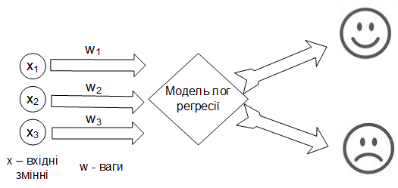
Рисунок 1.1. Модель логістичної регресії

Логістична регресія, або як її ще називають лог регресія, використовувалася в біологічних науках ще на початку ХХ століття. Потім її почали використовувати в багатьох програмах соціальної науки. Лог регресія використовується, коли залежна змінна, або ціль є категоричною. Тобто, наприклад, клас пухлини (доброякісна чи злоякісна), або чи є повідомлення на електронній пошті спамом.
Припустимо необхідно класифікувати, чи є повідомлення на електронній пошті спамом. Якщо ми використовуємо лінійну регресію для цієї проблеми, то необхідно встановити поріг, на основі якого може бути зроблена класифікація. Якщо фактичний клас є спамом, передбачене безперервне значення дорівнює 0.4, а встановлене порогове значення – 0.5, то точка даних буде класифікована як не спам, що може призвести до серйозних наслідків у реальному часі. Звідси можна зробити висновок, що лінійна регресія не підходить для проблеми класифікації [2, 16, 19, 22, 24, 27, 30-31, 36-37, 40]. Лінійна регресія необмежена, і це приводить до нас до задачі логістичної регресії. Значення строго коливається від 0 до 1.

1.5. Дискримінантний аналіз

Дискримінантний аналіз це статистичний інструмент, який ставить на мету оцінити адекватність класифікації з урахуванням членства в групах, або ж призначити об'єкти одній групі серед кількох груп. Для будь-якого виду дискримінаційного аналізу деякі групові завдання повинні бути заздалегідь відомі.
Дискримінантний аналіз досить близький до того, щоб бути графічною версією MANOVA (multivariate analysis of variance – багатовимірний дисперсійний аналіз) і часто використовується для доповнення результатів кластерного аналізу та аналізу основних компонентів.
Коли дискримінантний аналіз використовується для розділення двох груп, він називається дискримінантним функціональним аналізом. В той же час, коли існує більше двох груп – використовується метод канонічного дисперсійного аналізу.
У 30-х рр. ХХ століття 3 різні людини – Фішер у Великобританії, Хотлінг в США і Махаланобіс в Індії намагалися вирішити ту ж саму проблему через три різні підходи [13, 20, 29, 39]. Пізніше їхні методи лінійної дискримінантної функції Фішера, T2-тест Хотлінга та відстань D2 Махаланобіса були об'єднані для розробки того, що сьогодні називається дискримінантним аналізом.
Дискримінантний аналіз має різні переваги як статистичний інструмент і досить схожий на регресійний аналіз. Він може бути використаний для визначення того, які предикторні змінні пов'язані з залежною змінною, і передбачити значення залежної змінної з урахуванням певних значень предикторних змінних [10, 15, 23, 26, 29].
Дискримінантний аналіз також широко застосовується для створення маркетингових методів перцептивного відтворення і має певні переваги перед іншими методами, які використовують віддалені відстані.
Подібно до можливості використання тестів, які мають важливе значення, для перевірки відмінностей між продуктами, а також відстані між двома продуктами не матимуть впливу на інші продукти, включені до дослідження.

1.6. Метод групового урахування аргументів

Метод групового урахування аргументів складається за алгоритмом, запропонованим Івахненком [3].
Методологія може розглядатися як самоорганізований алгоритм індуктивного поширення, що застосовується при вирішенні багатьох складних практичних завдань.
Крім того, можна отримати математичну модель процесу від спостереження за зразками даних, які будуть використовуватися в ідентифікації та розпізнаванні образів або навіть для опису самого процесу.
У додатках, що використовують штучні нейронні мережі (ШНМ), існує багато проблем, пов'язаних з відповідним вибором вхідних даних. У контрольній кімнаті АЕС існують сотні контрольованих змінних, які вказують на роботу станції. Таким чином, правильний вибір змінної важливий для вибору незначних можливих номерів змінних, які містять необхідну інформацію для моніторингу заводу за допомогою ШНМ. Іноді необхідно використовувати спеціальні знання для виконання відповідних виборів вводу змінних або виконувати багато тестів з різними комбінаціями попередніх змінних до досягнення відмінного результату. Через це буде дуже цікаво мати метод автоматичного вибору вхідних даних, який буде використовуватися в ШНМ без використання фахових знань. Отримані результати будуть з ШНМ з незначною кількістю вхідних змінних, більш швидким часом навчання і відкиданням використання спеціальних знань для виконання цієї роботи [38].

Висновки до розділу 1

В даному розділі було проаналізовано … літературних джерел. Були розкриті теми захворювання ревматологічних хворих, проблеми задачі оптимізації, методів прогнозування, логістичної регресії, дискримінантного аналізу та методу групового урахування аргументів. Дані знання будуть використання для подальшого дослідження та вирішення поставлених у роботі задач.

РОЗДІЛ 2
МАТЕРІАЛ ТА МЕТОДИ ДОСЛІДЖЕННЯ

2.1. Клінічний матеріал

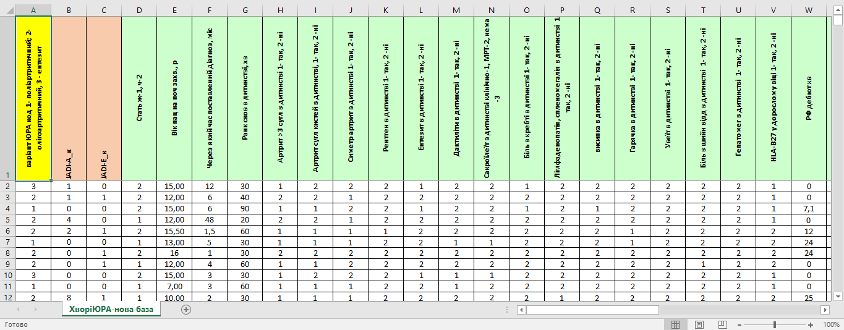
Рисунок 2.1. База даних ревматологічних хворих

На рис. 2.1 представлена база даних, яка використовувавсь для дослідження. В базі присутньо три групи пацієнтів:
1. Хворі на поліартрит.
2. Хворі на олігоартрит.
3. Хворі на ентезит-артрит.
Всього база налічує 308 пацієнтів. Із них:
• 78 з поліартритом;
• 110 з олігоартритом;
• 120 з ентезит-артритом.
Кожен пацієнт має 50 показників, а саме:
1. Група захворювання, тобто варіант ЮРА (гетерогенна група хронічних запальних захворювань, що починаються в дитячому віці, та можуть продовжуватися у дорослому віці).
2. JADI-A (наявність суглобового пошкодження).
3. JADI-E (наявність позасуглобове пошкодження).
4. 33 показника, які брались до лікування пацієнтів:
• Стать пацієнта (жіноча або чоловіча).
• Вік на початку захворювання.
• Через який час був поставлений діагноз (в місяцях).
• Ранкова скутість в дитинстві.
• Наявність артрит > 3 суглобів в дитинстві.
• Наявність артриту кистей в дитинстві.
• Наявність симетричного артриту в дитинстві.
• Чи робили рентген в дитинстві.
• Наявність ентезиту в дитинстві.
• Наявність дактилітів в дитинстві.
• Сакроїлеїт в дитинстві (клінічно, МРТ або нема)
• Наявність болю в хребті в дитинстві.
• Лімфаденопатія, спленомегалія в дитинстві.
• Наявність висипки в дитинстві.
• Наявність гарячки в дитинстві.
• Наявність увеїту в дитинстві.
• Наявність болю в шийному відділі в дитинстві.
• Наявність гепатомегу в дитинстві.
• HLA-B27 у дорослому віці.
• РФ в дебюті ЮРА (в хвилинах).
• А-ЦЦП в дебюті.
• ANA.
• Імунологічна група: HLAB27.
• Імунологічна група: ANA.
• Імунологічна група: ACCR/RF.
• ШОЕ в дебюті (в хвилинах).
• СРП в дебюті.
• ВАШ в дитинстві.
• JADAS в дитинстві.
• Рівень холестерину.
• Рівень глюкози.
• Вітамін D до лікування.
• Загальний кальцій.
5. 14 методик лікування пацієнтів:
• Постійна доза преднізолону.
• Як довго приймали ГК?
• Середня доза ГК.
• Кумулятивна доза ГК.
• ІБТ.
• Чи потрібна інтенсифікація терапії?
• НПЗП.
• 1DMARD+НПЗП.
• 2DMARD.
• 3DMARD.
• 1DMARD+ІБТ.
• 2DMARD+ІБТ.
• >3DMARD/>2ІБТ.
• Кумулятивна доза DMARDS (в роках).
Всі ці показники (окрім варіанту ЮРА) будуть приймати участь в подальшому дослідженні, а саме в створенні системи, яка дозволить отримати рекомендації по сукупності лікувальних засобів з урахуванням початкового стану хворих.

2.2. Методи та технології вирішення поставлених задач

Для розробки математичних моделей прогнозування захворювань ревматологічних хворих було вирішено обрати метод групового урахування аргументів, оскільки він є більш точним в порівнянні з лог регресією та дискримінантним аналізом за рахунок можливості створення нелінійних моделей.
Перед проведенням моделювання базу пацієнтів було розбито на 3 групи, згідно їх варіанту ЮРА. Тобто для кожної групи будуть побудовані окремі моделі, а саме: моделі прогнозування суглобових пошкоджень (JADI-A) та позасуглобових пошкоджень (JADI-E).
Моделювання алгоритмом МГУА виконувалось за допомогою програмного забезпечення GMDH Shell DS. Пошкодження є бінарними змінними, тому будувалися моделі класифікації.
Також перед моделюванням були проведені: перевірка даних на нормальність (за допомогою критерію Колмогорова-Смірнова), та кореляційний аналіз між вхідними (показники до лікування та методики лікування) та вихідними даними (суглобові та позасуглобві пошкодження), за допомогою кореляції Спірмана. Дані статистичні методи були виконані в програмному забезпеченні IBM SPSS Statistics.
Для проектування програмного додатку було використане програмне забезпечення AllFusion Process Modeller, щоб розробити функціональну модель системи, а також система управління базами даних SQLite, для розробки бази даних, на основі якої буде працювати додаток.
Для реалізації програмного додатку були використані мова програмування Java та платформа для створення користувацького графічного інтерфейсу JavaFX, на основі програмного середовища IntelliJ IDEA. В якості додаткових бібліотек для програмування були використані:
• sqlite-jdbc для підключення до бази даних SQLite.
• bcprov-jdk15on, pdfbox та itextpdf для створення pdf файлів.
• jmetro для дизайну інтерфейсу.

Висновки до розділу 2

В даному розділі був розглянутий клінічний матеріал ревматологічних хворих, який використовувався в даній роботі, а також методи і технології, яку були використані для вирішення поставлених задач.
Серед обраних методів слід відмітити метод групового урахування аргументів, для побудови математичних моделей, а також Java та JavaFX, для розробки програмного додатку.

РОЗДІЛ 3
СТВОРЕННЯ АЛГОРИТМУ ПРОГНОЗУВАННЯ ПЕРЕБІГУ ЗАХВОРЮВАНЬ У РЕВМАТОЛОГІЧНИХ ХВОРИХ

Перед безпосереднім початком створення алгоритму базу даних (рис. 2.1) було розбито на 3 окремі вибірки даних у відповідності до варіанту ЮРА пацієнтів. Дані вибірки завантажені в IBM SPSS Statistics. Вони зображені на рис. 3.1 – 3.3.
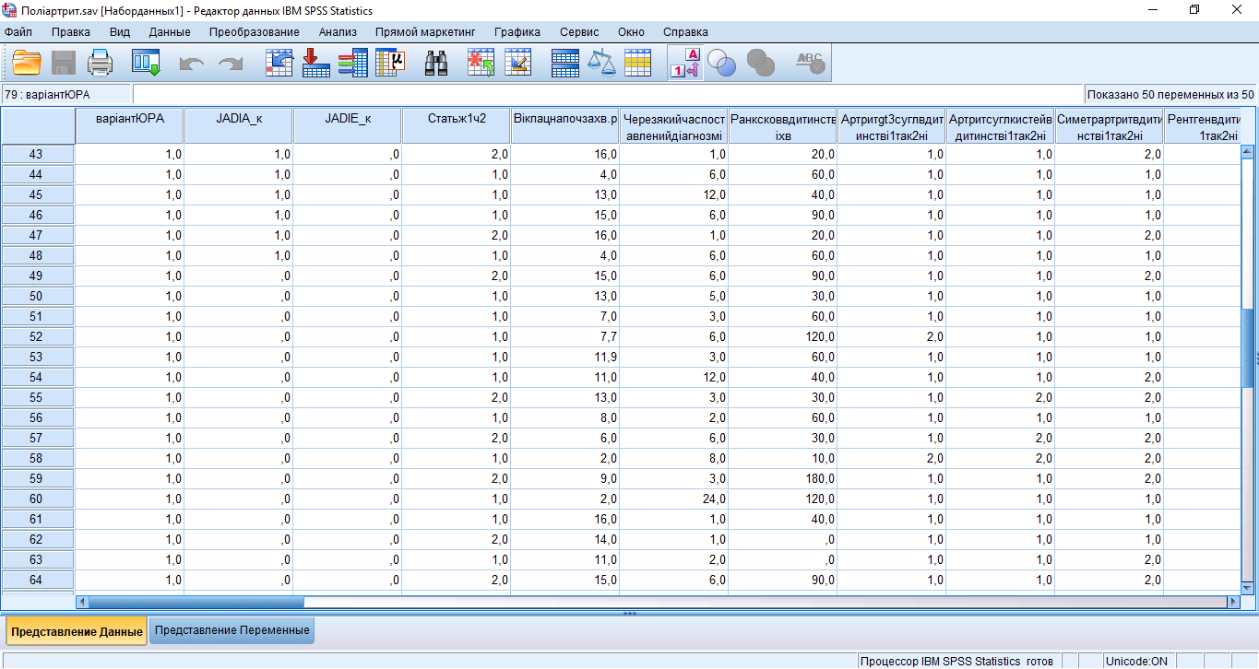
Рисунок 3.1. Вибірка пацієнтів з поліартритом
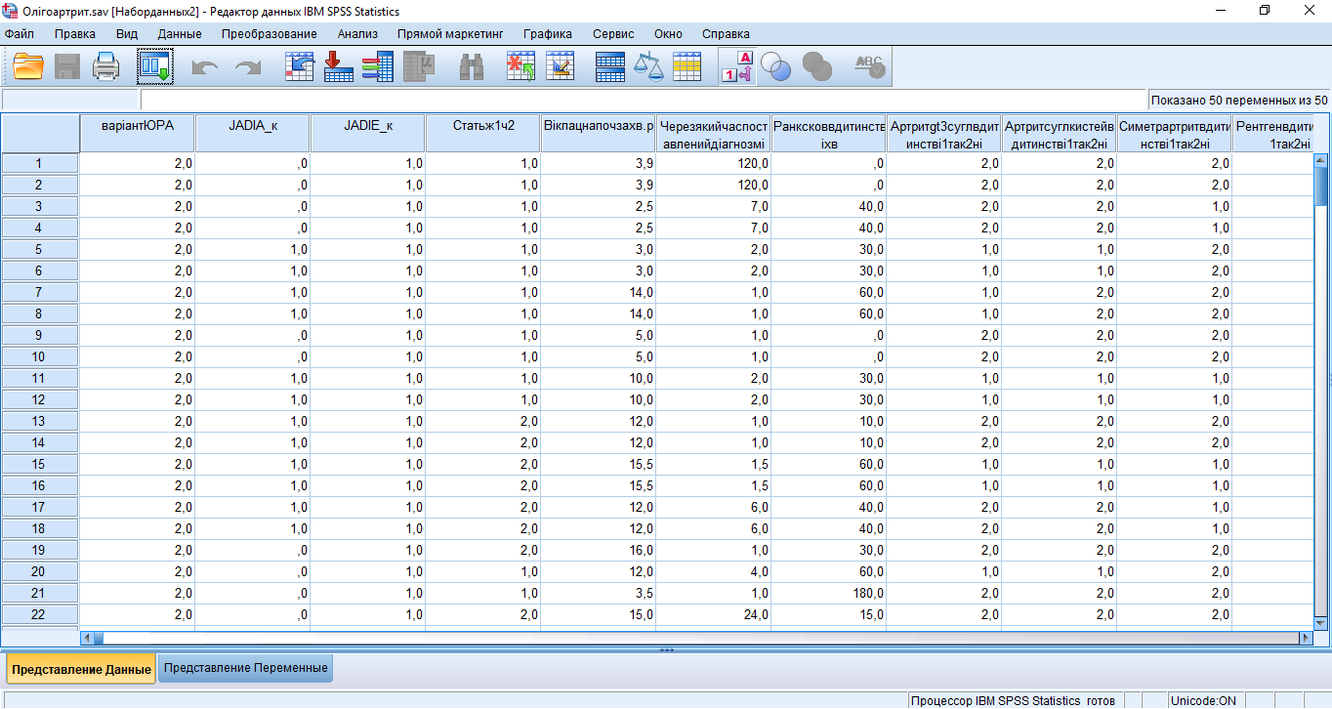
Рисунок 3.2. Вибірка пацієнтів з олігоартритом

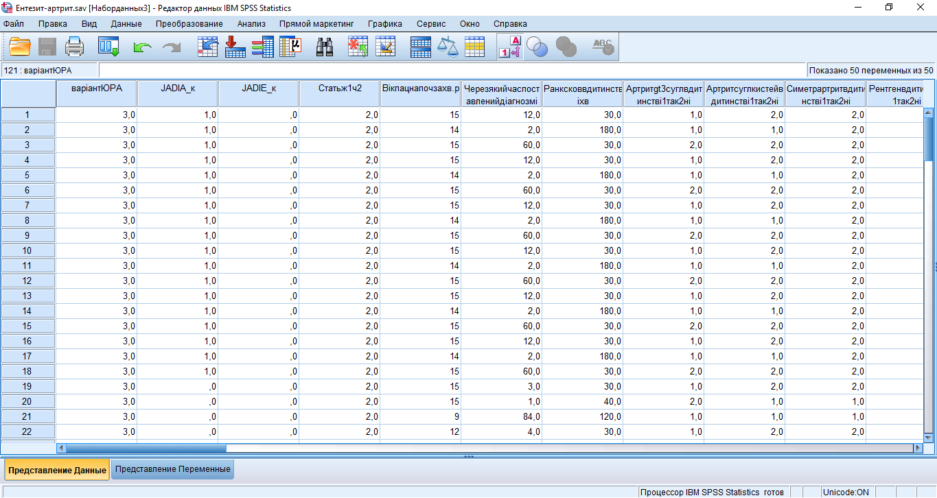
Рисунок 3.3. Вибірка пацієнтів з ентезит-артритом

3.1. Критерій Колмогорова-Смірнова

Одновибірковий критерій Колмогорова-Смірнова використовується для перевірки нормального розподілу змінних.
Критерій працює лише для неперервних значень, тому із 50 змінних використовувались лише 15, а саме:
• Вік на початку захворювання.
• Через який час був поставлений діагноз (в місяцях).
• РФ в дебюті ЮРА (в хвилинах).
• ШОЕ в дебюті (в хвилинах).
• СРП в дебюті.
• ВАШ в дитинстві.
• JADAS в дитинстві.
• Рівень холестерину.
• Рівень глюкози.
• Вітамін D до лікування.
• Загальний кальцій.
• Постійна доза преднізолону.
• Як довго приймали ГК?
• Середня доза ГК.
• Кумулятивна доза ГК.
Результати критерію для кожної вибірки показані в табл. 3.1-3.3.
Таблиця 3.1
Критерій Колмогорова-Смірнова для вибірки пацієнтів з поліартритом
Змінна | Асимптотична значимість, p | Розподіл
Вік на початку захворювання | 0,004 | Ненормальний (відмінний від Гауссівського розподілу), бо p < 0,05
Через який час був поставлений діагноз | 0 | Ненормальний
РФ в дебюті ЮРА | 0 | Ненормальний
ШОЕ в дебюті | 0,005 | Ненормальний
СРП в дебюті | 0 | Ненормальний
ВАШ в дитинстві | 0 | Ненормальний
Продовж. табл. 3.1
Змінна | Асимптотична значимість, p | Розподіл
JADAS в дитинстві | 0,031 | Ненормальний
Рівень холестерину | 0,2 | Нормальний (p ≥ 0,05)
Рівень глюкози | 0,2 | Нормальний
Вітамін D | 0,2 | Нормальний
Загальний кальцій | 0,2 | Нормальний
Постійна доза преднізолону | 0,2 | Нормальний
Як довго приймали ГК? | 0,2 | Нормальний
Середня доза ГК | 0,2 | Нормальний
Кумулятивна доза ГК | 0,2 | Нормальний

Таблиця 3.2
Критерій Колмогорова-Смірнова для вибірки пацієнтів з олігоартритом
Змінна | Асимптотична значимість, p | Розподіл
Вік на початку захворювання | 0 | Ненормальний
Через який час був поставлений діагноз | 0 | Ненормальний
РФ в дебюті ЮРА | 0 | Ненормальний
ШОЕ в дебюті | 0 | Ненормальний
СРП в дебюті | 0 | Ненормальний
ВАШ в дитинстві | 0 | Ненормальний
JADAS в дитинстві | 0,035 | Ненормальний
Рівень холестерину | 0 | Ненормальний
Рівень глюкози | 0,021 | Ненормальний
Вітамін D | 0 | Ненормальний
Загальний кальцій | 0 | Ненормальний
Постійна доза преднізолону | 0 | Ненормальний
Як довго приймали ГК | 0 | Ненормальний
Середня доза ГК | 0 | Ненормальний
Кумулятивна доза ГК | 0 | Ненормальний

Таблиця 3.3
Критерій Колмогорова-Смірнова для вибірки пацієнтів з ентезит-артритом
Змінна | Асимптотична значимість, p | Розподіл
Вік на початку захворювання | 0 | Ненормальний
Через який час був поставлений діагноз | 0 | Ненормальний
РФ в дебюті ЮРА | 0 | Ненормальний
ШОЕ в дебюті | 0 | Ненормальний
СРП в дебюті | 0 | Ненормальний
ВАШ в дитинстві | 0 | Ненормальний
JADAS в дитинстві | 0 | Ненормальний
Рівень холестерину | 0 | Ненормальний
Рівень глюкози | 0 | Ненормальний
Вітамін D | 0 | Ненормальний
Загальний кальцій | 0 | Ненормальний
Постійна доза преднізолону | 0 | Ненормальний
Як довго приймали ГК? | 0 | Ненормальний
Середня доза ГК | 0 | Ненормальний
Кумулятивна доза ГК | 0 | Ненормальний

3.2. Кореляційний аналіз

Оскільки вихідні змінні бінарні, то для аналізу використовуються кореляції Спірмана.
Результати кореляційного аналізу для кожної вибірки показані в табл. 3.4-3.6.
Таблиця 3.4
Кореляції Спірмана для вибірки пацієнтів з поліартритом
Змінна | Коефіцієнт кореляції
Змінна | JADI-A | JADI-E
Стать пацієнта | -0,227 | -0,012
Вік на початку захворювання | -0,06 | -0,016
Через який час був поставлений діагноз | 0,198 | 0,324
Ранкова скутість в дитинстві | -0,037 | -0,089
Наявність артрит > 3 суглобів в дитинстві | 0,067 | 0,078
Продовж. табл. 3.4
Змінна | Коефіцієнт кореляції
Змінна | JADI-A | JADI-E
Наявність артриту кистей в дитинстві | 0,036 | -0,036
Наявність симетричного артриту в дитинстві | 0,064 | 0,249
Чи робили рентген в дитинстві | -0,166 | 0,036
Наявність ентезиту в дитинстві | -0,11 | -0,234
Наявність дактилітів в дитинстві | 0,162 | -0,038
Сакроїлеїт в дитинстві | 0,234 | -0,062
Наявність болю в хребті в дитинстві | 0,153 | -0,017
Лімфаденопатія, спленомегалія в дитинстві | -0,211 | -0,222
Наявність висипки в дитинстві | 0,042 | -0,042
Наявність гарячки в дитинстві | -0,037 | 0,037
Наявність увеїту в дитинстві | -0,045 | -0,15
Наявність болю в шийному відділі в дитинстві | 0,153 | -0,017
Наявність гепатомегу в дитинстві | -0,045 | 0,045
HLA-B27 у дорослому віці | -0,067 | -0,078
РФ в дебюті ЮРА (в хвилинах) | 0,006 | -0,024
А-ЦЦП в дебюті | 0,194 | 0,135
ANA | 0,148 | 0,008
Імунологічна група: HLAB27 | -0,008 | 0,008
Імунологічна група: ANA | 0,15 | 0,045
Імунологічна група: ACCR/RF | -0,104 | 0,104
ШОЕ в дебюті (в хвилинах) | 0,021 | 0,044
СРП в дебюті | -0,098 | -0,149
ВАШ в дитинстві | -0,019 | 0,098
JADAS в дитинстві | 0,153 | 0,295
Рівень холестерину | 0,181 | 0,331
Рівень глюкози | -0,232 | -0,051
Вітамін D до лікування | -0,169 | -0,194
Загальний кальцій | -0,219 | -0,151
Постійна доза преднізолону | 0,233 | 0,196
Як довго приймали ГК? | 0,353 | 0,229
Середня доза ГК | 0,228 | 0,106
Кумулятивна доза ГК | 0,318 | 0,262
ІБТ | 0,222 | 0,166
Чи потрібна інтенсифікація терапії? | -0,184 | -0,258
НПЗП | -0,093 | -0,166
1DMARD+НПЗП | 0,037 | 0,074
2DMARD | 0,11 | -0,11
3DMARD | 0,11 | 0,234
1DMARD+ІБТ | -0,15 | -0,045
2DMARD+ІБТ | 0,045 | -0,045
>3DMARD/>2ІБТ | -0,062 | 0,062
Кумулятивна доза DMARDS | 0,2 | 0,235

Таблиця 3.5
Кореляції Спірмана для вибірки пацієнтів з олігоартритом
Змінна | Коефіцієнт кореляції
Змінна | JADI-A | JADI-E
Стать пацієнта | -0,167 | -0,245
Вік на початку захворювання | 0,017 | 0,036
Через який час був поставлений діагноз | -0,138 | -0,109
Ранкова скутість в дитинстві | 0,226 | 0,116
Наявність артрит > 3 суглобів в дитинстві | -0,107 | -0,003
Наявність артриту кистей в дитинстві | -0,171 | -0,217
Наявність симетричного артриту в дитинстві | -0,226 | 0,125
Чи робили рентген в дитинстві | -0,143 | -0,009
Наявність ентезиту в дитинстві | 0,083 | 0,195
Наявність дактилітів в дитинстві | 0,171 | 0,156
Сакроїлеїт в дитинстві | -0,048 | 0,195
Наявність болю в хребті в дитинстві | -0,134 | 0,212
Лімфаденопатія, спленомегалія в дитинстві | -0,09 | -0,271
Наявність висипки в дитинстві | -0,033 | -0,055
Наявність гарячки в дитинстві | 0,167 | 0,192
Наявність увеїту в дитинстві | 0,137 | -0,499
Наявність болю в шийному відділі в дитинстві | -0,211 | -0,256
Наявність гепатомегу в дитинстві | -0,033 | -0,055
HLA-B27 у дорослому віці | -0,182 | 0,114
РФ в дебюті ЮРА (в хвилинах) | 0,059 | 0,364
А-ЦЦП в дебюті | 0,127 | -0,318
ANA | 0,194 | -0,271
Імунологічна група: HLAB27 | -0,182 | 0,114
Імунологічна група: ANA | 0,214 | -0,217
Імунологічна група: ACCR/RF | -0,256 | -0,173
ШОЕ в дебюті (в хвилинах) | -0,001 | -0,032
СРП в дебюті | -0,023 | -0,074
ВАШ в дитинстві | -0,035 | -0,023
JADAS в дитинстві | 0,112 | -0,024
Рівень холестерину | 0,062 | 0,159
Рівень глюкози | -0,064 | 0,15
Вітамін D до лікування | -0,112 | -0,091
Загальний кальцій | -0,044 | -0,049
Постійна доза преднізолону | -0,092 | 0,433
Як довго приймали ГК? | 0,079 | 0,188
Середня доза ГК | -0,087 | 0,141
Продовж. табл. 3.5
Змінна | Коефіцієнт кореляції
Змінна | JADI-A | JADI-E
Кумулятивна доза ГК | 0,028 | 0,215
ІБТ | -0,171 | -0,332
Чи потрібна інтенсифікація терапії? | -0,179 | -0,266
НПЗП | -0,204 | -0,171
1DMARD+НПЗП | 0,032 | -0,187
2DMARD | 0,044 | -0,007
3DMARD | -0,014 | 0,174
1DMARD+ІБТ | 0,211 | 0,377
2DMARD+ІБТ | -0,083 | -0,076
>3DMARD/>2ІБТ | -0,083 | -0,076
Кумулятивна доза DMARDS | 0,344 | 0,19

Таблиця 3.6
Кореляції Спірмана для вибірки пацієнтів з ентезит-артритом
Змінна | Коефіцієнт кореляції
Змінна | JADI-A | JADI-E
Стать пацієнта | 0,243 | -0,081
Вік на початку захворювання | -0,297 | -0,209
Через який час був поставлений діагноз | 0,292 | 0,533
Ранкова скутість в дитинстві | 0,081 | -0,213
Наявність артрит > 3 суглобів в дитинстві | 0 | 0,236
Наявність артриту кистей в дитинстві | 0,182 | 0,182
Наявність симетричного артриту в дитинстві | -0,061 | -0,303
Чи робили рентген в дитинстві | 0,061 | -0,356
Наявність ентезиту в дитинстві | 0,061 | -0,424
Наявність дактилітів в дитинстві | 0,406 | 0,174
Сакроїлеїт в дитинстві | 0,115 | -0,577
Наявність болю в хребті в дитинстві | 0,058 | -0,406
Лімфаденопатія, спленомегалія в дитинстві | 0,088 | -0,203
Наявність висипки в дитинстві | 0,259 | -0,1
Наявність гарячки в дитинстві | 0,289 | 0
Наявність увеїту в дитинстві | -0,192 | -0,577
Наявність болю в шийному відділі в дитинстві | 0 | -0,289
Наявність гепатомегу в дитинстві | 0,132 | 0,132
HLA-B27 у дорослому віці | -0,243 | -0,243
РФ в дебюті ЮРА (в хвилинах) | 0,132 | 0,132
Продовж. табл. 6.
Змінна | Коефіцієнт кореляції
Змінна | JADI-A | JADI-E
А-ЦЦП в дебюті | -0,243 | -0,243
ANA | 0,132 | -0,397
Імунологічна група: HLAB27 | -0,243 | -0,243
Імунологічна група: ANA | -0,146 | -0,441
Імунологічна група: ACCR/RF | -0,263 | -0,273
ШОЕ в дебюті (в хвилинах) | -0,16 | -0,471
СРП в дебюті | 0,303 | -0,172
ВАШ в дитинстві | -0,101 | 0
JADAS в дитинстві | -0,161 | -0,181
Рівень холестерину | -0,236 | -0,087
Рівень глюкози | 0,307 | -0,229
Вітамін D до лікування | -0,424 | 0,218
Загальний кальцій | -0,283 | -0,524
Постійна доза преднізолону | -0,132 | -0,132
Як довго приймали ГК? | -0,061 | 0,255
Середня доза ГК | -0,102 | 0,315
Кумулятивна доза ГК | -0,03 | 0,315
ІБТ | -0,378 | 0,126
Чи потрібна інтенсифікація терапії? | -0,236 | -0,707
НПЗП | 0,069 | 0,13
1DMARD+НПЗП | -0,309 | -0,267
2DMARD | -0,209 | 0,141
3DMARD | -0,571 | 0,04
1DMARD+ІБТ | 0,209 | 0,151
2DMARD+ІБТ | 0,571 | 0,05
>3DMARD/>2ІБТ | -0,141 | -0,122
Кумулятивна доза DMARDS | -0,01 | -0,082

3.3. Математичне моделювання

За допомогою GMDH Shell DS були отримані наступні математичні моделі для кожної групи хворих:
• Для хворих на поліартрит:
 | $$JADI-A = -25.027 + x_{3}*0.009 + x_{31}*2.296 + x_{32}*0.072 + x_{33}*(-13.127) + \sqrt[3]{x_{24}}*1.22 + \sqrt[3]{x_{25}}*(-0.92) + \sqrt[3]{x_{31}}*(-22.01) + \sqrt[3]{x_{32}}*(-1.78) + \sqrt[3]{x_{33}}*63.999 + \sqrt[3]{x_{35}}*0.087$$ | (3.1)
 | $$JADI-E = -57.497 + x_{9}*8.8 + x_{13}*7.53 + x_{29}*0.035 + x_{30}*(-1.038) + x_{32}*0.168 +{ x}_{33}*(-25.334) + x_{43}*(-0.043) + \sqrt[3]{x_{3}}*0.222 + \sqrt[3]{x_{9}}*(-34.768) + \sqrt[3]{x_{13}}*(-31.266) + \sqrt[3]{x_{30}}*9.095 + \sqrt[3]{x_{32}}*(-4.154) + \sqrt[3]{x_{33}}*123.791 + \sqrt[3]{x_{47}}*(-0.067)$$ | (3.2)

• Для хворих на олігоартрит:

 | $$JADI-A = 0.977 + x_{47}*0.023 + x_{25}*(-0.275) + x_{19}*(-0.2) + x_{17}*(-0.619) + x_{22}*0.436 + x_{10}*0.436 + x_{44}*0.675 + x_{16}*0.208 + x_{13}*(-0.172) + x_{38}*0.329 + x_{34}*(-0.01) + x_{26}*(-0.005) + x_{31}*(-0.173) + x_{8}*0.086 + x_{23}*(-0.206)$$ | (3.3)
 | $$JADI-E = 0.224 + x_{16}*(-0.688) + x_{44}*0.402 + x_{12}*0.322 + x_{27}*(-0.005) + x_{2}*0.019 + x_{10}*0.359 +x_{47}*0.027 + x_{20}*0.017 + x_{1}*(-0.154) + x_{8}*(-0.294) +x_{33}*0.247 + x_{7}*0.245 + x_{25}*(-0.107) + x_{28}*(-0.003) + x_{35}*0.003$$ | (3.4)

• Для хворих на ентезит-артрит:

 | $$JADI-A = 0.603 + x_{3}*0.006 + x_{10}*0.593 + x_{15}*0.56 +x_{18} *(-0.941) + x_{22}*0.606 + x_{23}*(-0.09) + x_{27}*0.011 + x_{29}*(-0.049) + x37*4.85624e-05 + x_{38}*(-0.497) + x_{39}*(-0.15) + x_{41}*(-0.238) + x_{45}*(-0.635) + x_{46}*(-0.403)$$ | (3.5)
 | $$JADI-E = 3.104 + x_{2}*(-0.047) + x_{3}*0.005 + x_{7}*(-0.143) + x_{9}*(-0.218) + x_{12}*0.178 + x_{16}*0.253 + x_{22}*(-0.801) + x_{27}*0.001 + x_{29}*(-0.036) + x_{39}*(-0.462) + x_{42}*0.331$$ | (3.6)

де:
Таблиця 3.7
Кодування змінних
Змінна | Позначення
Стать пацієнта | x₁
Вік на початку захворювання | x₂
Через який час був поставлений діагноз | x₃
Ранкова скутість в дитинстві | x₄
Наявність артрит > 3 суглобів в дитинстві | x₅
Наявність артриту кистей в дитинстві | x₆
Наявність симетричного артриту в дитинстві | x₇
Чи робили рентген в дитинстві | x₈
Наявність ентезиту в дитинстві | x₉
Наявність дактилітів в дитинстві | x₁₀
Сакроїлеїт в дитинстві | x₁₁
Наявність болю в хребті в дитинстві | x₁₂
Лімфаденопатія, спленомегалія в дитинстві | x₁₃
Наявність висипки в дитинстві | x₁₄
Наявність гарячки в дитинстві | x₁₅
Наявність увеїту в дитинстві | x₁₆
Наявність болю в шийному відділі в дитинстві | x₁₇
Продовж. табл. 3.7
Змінна | Позначення
Наявність гепатомегу в дитинстві | x₁₈
HLA-B27 у дорослому віці | x₁₉
РФ в дебюті ЮРА (в хвилинах) | x₂₀
А-ЦЦП в дебюті | x₂₁
ANA | x₂₂
Імунологічна група: HLAB27 | x₂₃
Імунологічна група: ANA | x₂₄
Імунологічна група: ACCR/RF | x₂₅
ШОЕ в дебюті (в хвилинах) | x₂₆
СРП в дебюті | x₂₇
ВАШ в дитинстві | x₂₈
JADAS в дитинстві | x₂₉
Рівень холестерину | x₃₀
Рівень глюкози | x₃₁
Вітамін D до лікування | x₃₂
Загальний кальцій | x₃₃
Постійна доза преднізолону | x₃₄
Як довго приймали ГК? | x₃₅
Середня доза ГК | x₃₆
Кумулятивна доза ГК | x₃₇
ІБТ | x₃₈
Чи потрібна інтенсифікація терапії? | x₃₉
НПЗП | x₄₀
1DMARD+НПЗП | x₄₁
2DMARD | x₄₂
3DMARD | x₄₃
1DMARD+ІБТ | x₄₄
2DMARD+ІБТ | x₄₅
>3DMARD/>2ІБТ | x₄₆
Кумулятивна доза DMARDS | x₄₇

Точності отриманий моделей вказані в табл. 3.8-3.10.
Отримавши всі необхідні моделі, можна переходити до розробки алгоритму. Оптимальна комбінація методик лікувань буде знаходитись методом повного перебору, оскільки варіантів перебору не так багато, і нам важливо отримати мінімальні дози лікування.
Таблиця 3.8
Точність моделей хворих поліартритом
Вихідна змінна | Точність |  | Чутливість |  | Специфічність
Вихідна змінна | Навчання | Екзамен | Навчання | Екзамен | Навчання | Екзамен
JADI-A | 87,9% | 85% | 0,926 | 0,91 | 0,846 | 1
JADI-E | 90,9% | 92,5% | 0,947 | 0,953 | 0,857 | 1

Таблиця 3.9
Точність моделей хворих олігоартритом
Вихідна змінна | Точність |  | Чутливість |  | Специфічність
Вихідна змінна | Навчання | Екзамен | Навчання | Екзамен | Навчання | Екзамен
JADI-A | 90,3% | 77,6% | 0,896 | 0,769 | 0,923 | 0,85
JADI-E | 97,8% | 95,3% | 0,972 | 1 | 0,987 | 1

Таблиця 3.10
Точність моделей ентезит-артритом
Вихідна змінна | Точність |  | Чутливість |  | Специфічність
Вихідна змінна | Навчання | Екзамен | Навчання | Екзамен | Навчання | Екзамен
JADI-A | 92,1% | 91,3% | 1 | 0,946 | 1 | 0,987
JADI-E | 95,6% | 97% | 0,955 | 0,963 | 1 | 0,944

3.4. Алгоритм знаходження доцільного лікування

Алгоритм знаходження лікування показаний на рис. 3.4.
Етапи алгоритму наступні:
1. Вводяться вхідні дані пацієнта.
2. В залежності від групи ЮРА формується матриця усіх комбінацій лікування.
Рисунок 3.4. Алгоритм знаходження вірогідного лікування

3. Усі можливі варіанти підставляються в математичні моделі. Якщо знаходиться варіант, при якому на виході не виникне суглобових та позасуглобових пошкоджень, то алгоритм завершує роботу, і запам’ятовує даний варіант як результуючий.

Висновки до розділу 3

В даному розділі був побудований алгоритм прогнозування перебігу захворювань у ревматологічних хворих. База даних ревматологічних хворих було розбито на три окремі вибірки, для кожної з якої були побудовані математичні моделі. Перед моделюванням дані були проаналізовані за допомогою перевірки на нормальність розподілу та кореляційного аналізу.

РОЗДІЛ 4
ПРОЕКТУВАННЯ ПРОГРАМНОГО ДОДАТКУ

Для проектування програмного додатку необхідно побудувати функціональну модель системи. Реалізація даної моделі буде виконана за допомогою програми AllFusion Process Modeller.
Оскільки робота програмного додатку буде виконуватися на основі бази даних ревматологічних хворих, необхідно побудувати базу даних для збереження існуючих записів та додавання нових. База даних буде розроблена за допомогою СУБД SQLite.

4.1. Функціональна модель системи

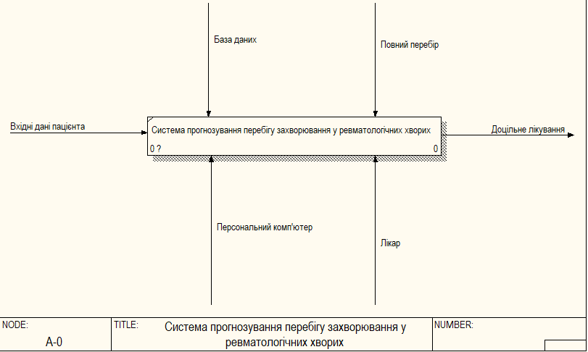
Рисунок 4.1. Контекстна діаграма

На рис. 4.1 зображена контекстна діаграма системи. На вході йдуть вхідні дані пацієнта, тобто показники, які були взяті до лікування.
В якості управління використовуються база даних пацієнтів та метод повного перебору.
В якості механізмів виступають персональний комп’ютер та лікар.
На виході отримується доцільне лікування.
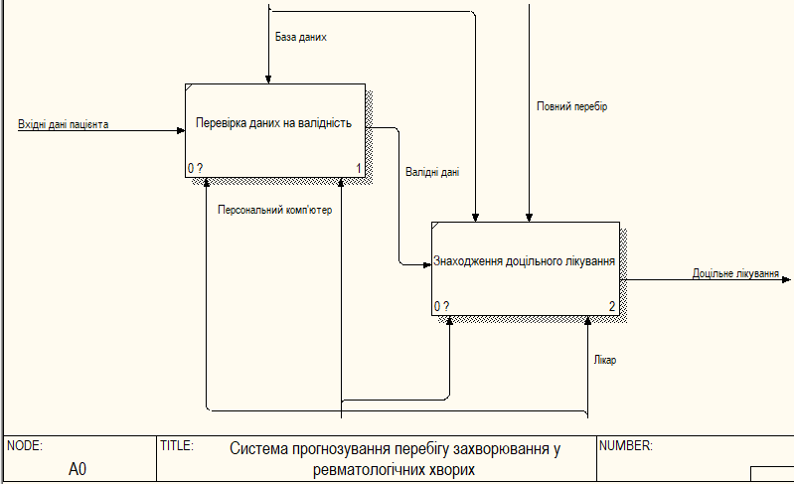
Рисунок 4.2. Діаграма декомпозиції першого рівня

На рис. 4.2 зображена діаграма декомпозиції системи першого рівня. Першим етапом йде перевірка даних на валідність. На другому етапі знаходиться доцільне лікування.

4.2. База даних системи

На рис. 4.3 зображена структура побудованої бази даних. Тут присутні таблиці «Accounts» та«Patients».
Accounts (рис. 4.4) зберігає інформацію про користувачів системи.
Patients (рис. 4.5) зберігає інформацію про пацієнтів.
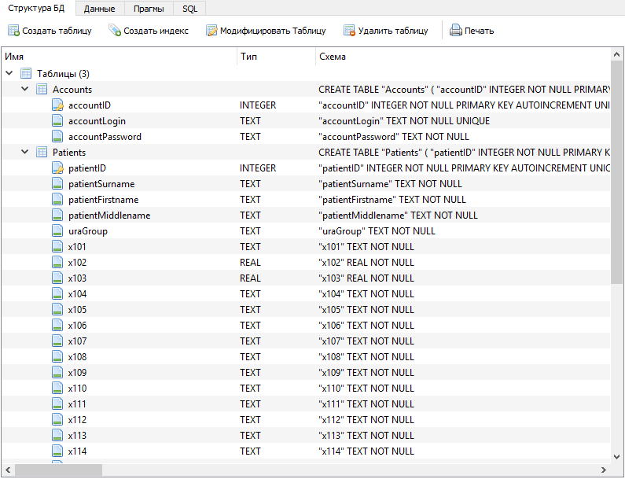
Рисунок 4.3. Структура бази даних

Таблиця «Accounts» містить 3 поля: accountID (ідентифікатор аккаунту), accountLogin (логін) та accountPassword (пароль)
Таблиця «Patients» містить 38 полів, серед яких ID пацієнта, ПІБ, варіант ЮРА та вхідні дані пацієнта.
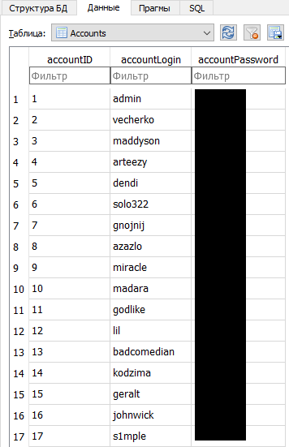
Рисунок 4.4. Таблиця «Accounts»
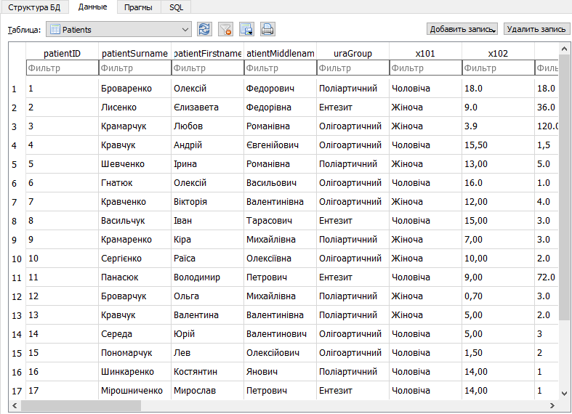
Рисунок 4.5. Таблиця «Patients»

Висновки до розділу 4

Даний розділ розглядає проектування програмного додатку. Було розроблено функціональну модель системи, а саме: контекстна діаграма та діаграма декомпозиції системи першого рівня. Також була побудована база даних, на основі якого буде працювати додаток. Дана база даних містить 2 таблиці, де зберігається інформація про користувачів програми і ревматологічних хворих.

РОЗДІЛ 5
РЕАЛІЗАЦІЯ ПРОГРАМНОГО ДОДАТКУ

Програмний додаток було реалізовано за допомогою Java та JavaFX на основі IntelliJ IDEA. Він вміщує в собі класи, серед яких є ті, які реалізовані за допомогою технології MVC («Model View Controller») [9, 34, 41]. Така концепція розділяє клас на три підкласи: модель класу, представлення класу та контролер класу.

5.1. UML діаграми

Програмний додаток складається з семи класів:
1. Program. Даний клас необхідний для запуску програми. Він підключає інтерфейс «Application» для відображення користувацького інтерфейсу.
Діаграма даного класу представлена на рис. 5.1.
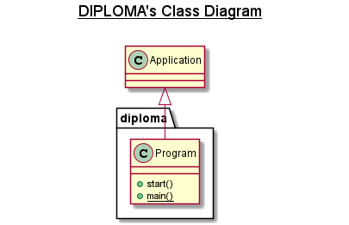
Рисунок 5.1. UML діаграма класу Program

2. Patient. Клас реалізовує сутність пацієнта. Він необхідний для створення об’єктів типу «Пацієнт», які вміщують в собі такі атрибути як дані пацієнта. Діаграма даного класу представлена на рис 5.2.
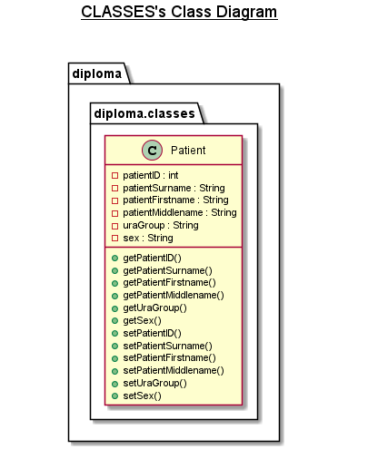
Рисунок 5.2. UML діаграма класу Patient

3. Login. Даний клас створений за технологією MVC. Він необхідний для авторизації користувача в системі.
Клас складається з наступних підкласів:
• LoginActivity.
• LoginController.
• LoginView.
LoginActivity є класом моделі, LoginController класом контролеру, LoginView – класом відображення. Дані класи потрібні для того, щоб вікно авторизації відображалося та працювало.
Діаграма даного класу представлена на рис 5.3.

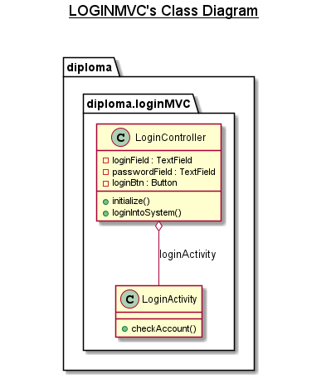
Рисунок 5.3. UML діаграма класу Login

4. MainWindow. Даний клас необхідний для відображення головного меню програми.
Діаграма класу представлена на рис 5.4.
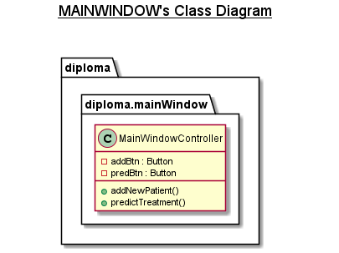
Рисунок 5.4. UML діаграма класу MainWindow
5. PatientChooser. Даний клас необхідний для можливості вибору пацієнта із бази даних для подальшої роботи з ним.
Діаграма класу представлена на рис. 5.5.
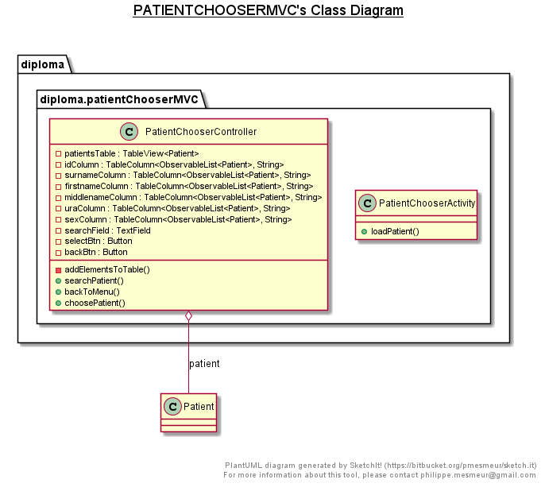
Рисунок 5.5. UML діаграма класу PatientChooser

6. Profile. Даний клас необхідний для відображення анкети заповнення нового пацієнта.
Діаграма класу представлена на рис 5.6.

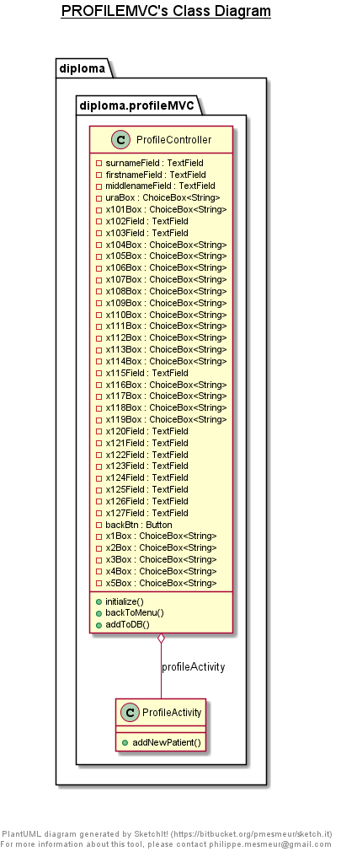
Рисунок 5.6. UML діаграма класу Profile

7. TreatmentPrediction. Даний клас необхідний для розрахунку доцільного лікування за алгоритмом та відображення результату.
Діаграма класу представлена на рис 5.7.
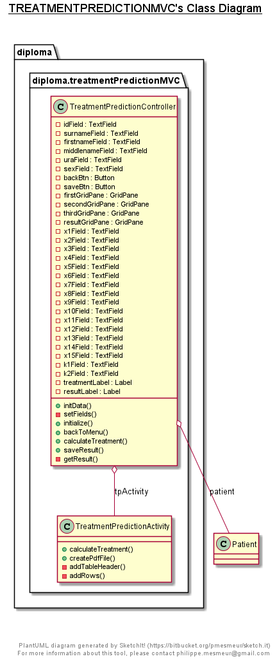
Рисунок 5.7. UML діаграма класу TreatmentPrediction

5.2. Тестування програмного додатку

В результаті створення програмного продукту користувачеві доступний наступний функціонал:
1. Авторизація (рис. 5.8). На вікні авторизації присутні поля логіну та пароля користувача та кнопка входу в аккаунт.

Рисунок 5.8. Вікно авторизації

2. Головне меню програми (рис. 5.9). Після того, як користувач увійшов в систему, йому доступні 2 кнопки: перехід в вікно анкети пацієнта та прогнозування лікування.
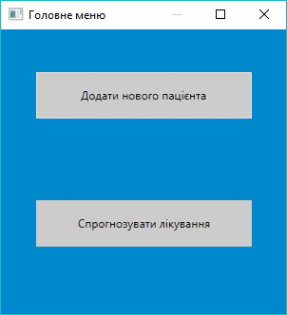
Рисунок 5.9. Вікно головного меню програми
3. Анкета нового пацієнта (рис. 5.10).
Після переходу користувача в дане вікно, йому виводяться поля для заповнення даних нового пацієнта.
Після того як користувач ввів всі дані, він може додати нового пацієнта в базу даних. Також користувач може повернутися в головне меню програми.
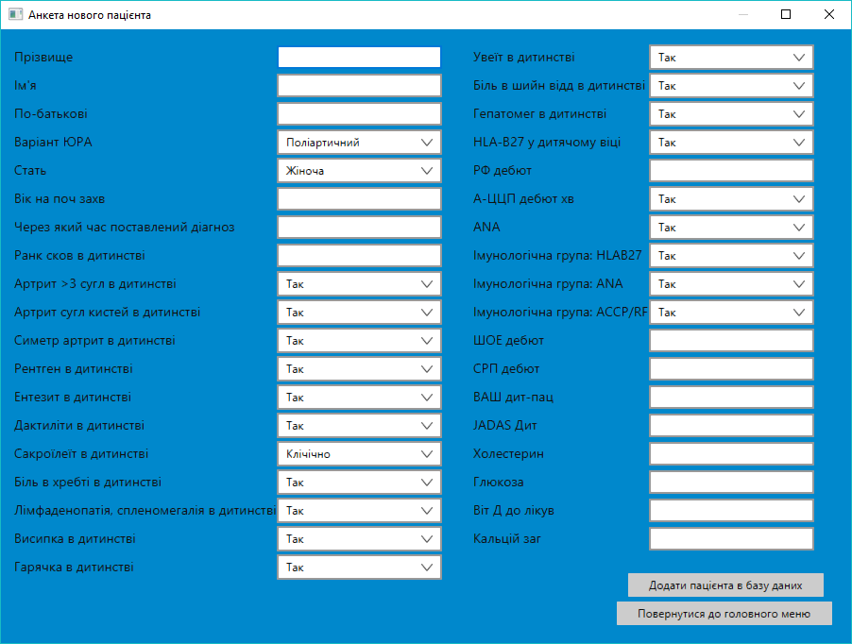
Рисунок 5.10. Вікно анкети нового пацієнта

На рис. 5.11-5.13 зображені результати додання нового пацієнта в базу даних.
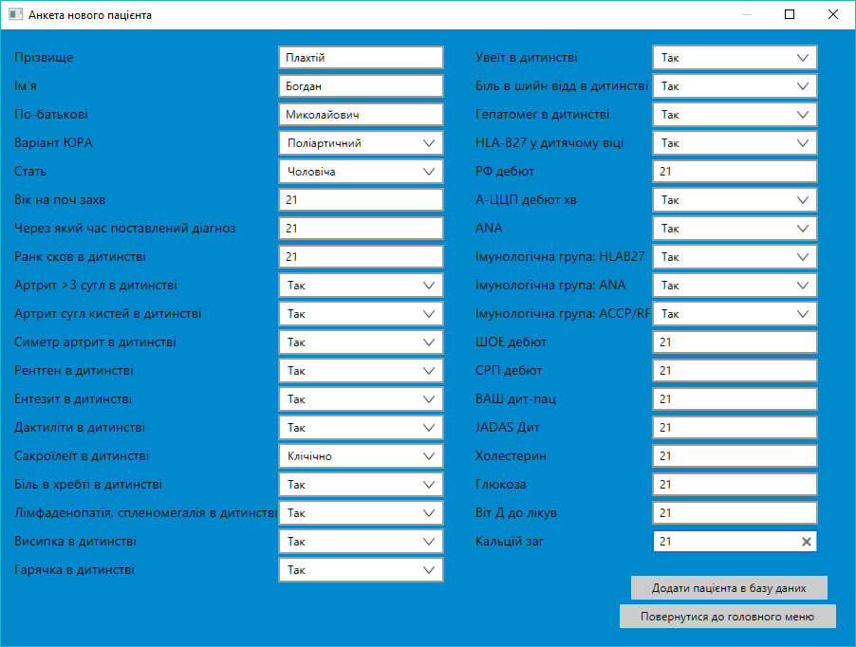
Рисунок 5.11. Заповнення анкети пацієнта

Таблиця Patients до додання пацієнта.
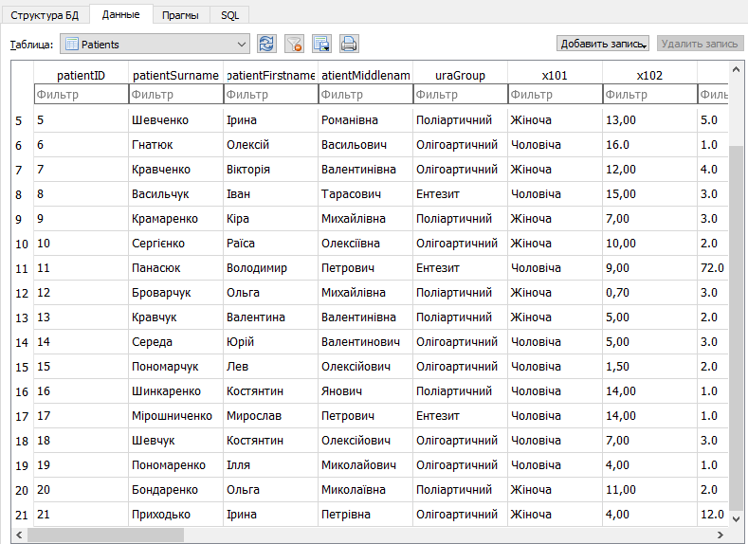
Рисунок 5.12. База даних до додавання нового пацієнта
Таблиця Patients після додання пацієнта:
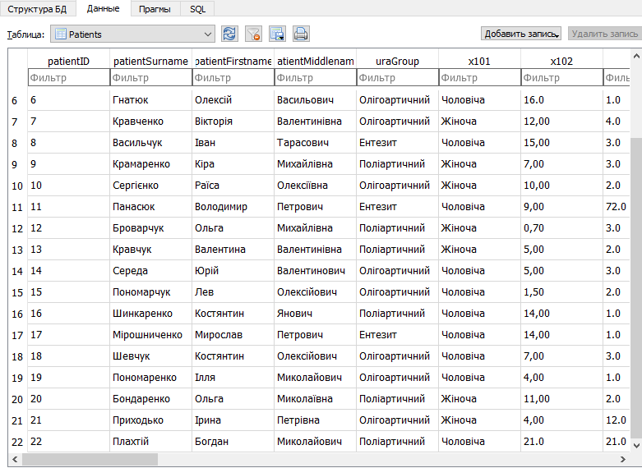
Рисунок 5.13. База даних після додавання нового пацієнта

4. Прогнозування лікування.
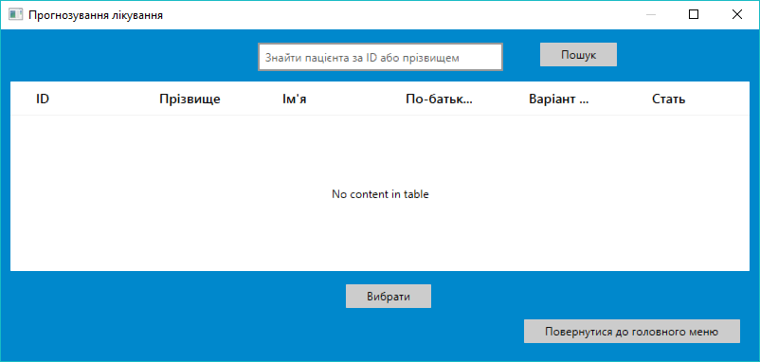
Рисунок 5.14. Вікно обирання пацієнта
На рис. 5.14 зображено вікно обирання пацієнта, яке відкривається після вибору функції «Спрогнозувати лікування». Тут є поле для пошуку, де після введення id або прізвища пацієнта в списку виводиться шуканий пацієнт.
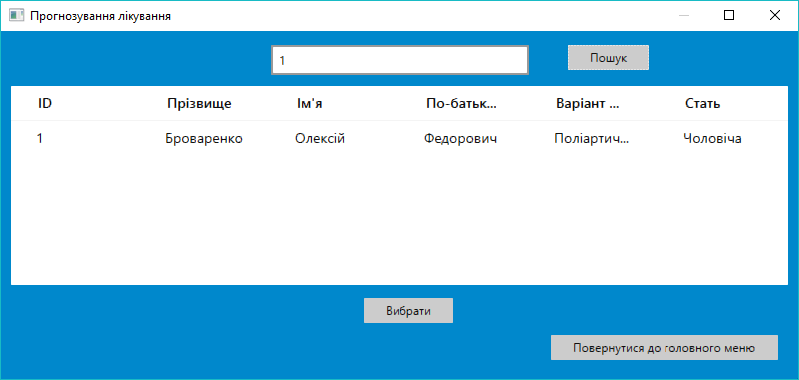
Рисунок 5.15. Шуканий пацієнт

На рис 5.15 зображено результат пошуку пацієнта. Даного пацієнта можна обрати для подальшої роботи з ним. Також можна повернутися до головного меню програми
На рис 5.16 зображено вікно, яке відкривається після обрання пацієнта.
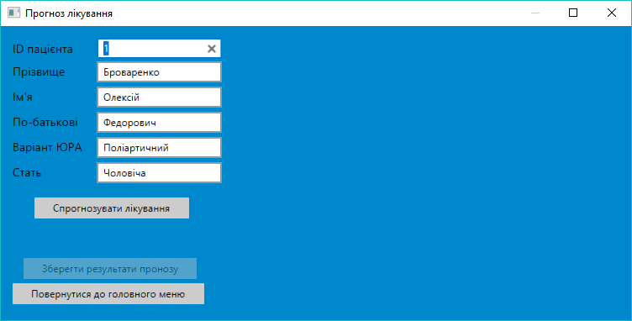
Рисунок 5.16. Вікно прогнозу лікування

На даному вікні присутні поля даних пацієнта, які записуються автоматично після обрання пацієнта. Змінити дані поля ніяк не можна. Є 3 кнопки:
• Прогноз лікування.
• Повернення до головного меню.
• Збереження результату (недоступно, поки не буде зроблено прогноз).
На рис 5.17 зображено результат спроби спрогнозувати лікування.
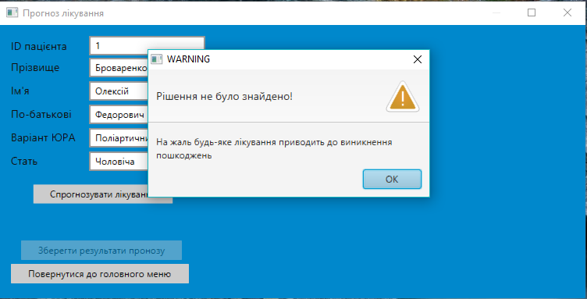
Рисунок 5.17. Спроба знаходження лікування

Як видно з даного рисунку результат, який би не призводив до виникнення пошкоджень, знайти не вдалося. Про що повідомляє висвітлене попереджувальне вікно.
Спробуємо обрати іншого пацієнта, для якого будемо шукати рішення.
На рис. 5.18 зображена інша спроба знайти лікування. На ньому видно, що результат знайдено, але він не є не ідеальним, оскільки він дає на виході виникнення одного із виду пошкоджень (JADI-E).
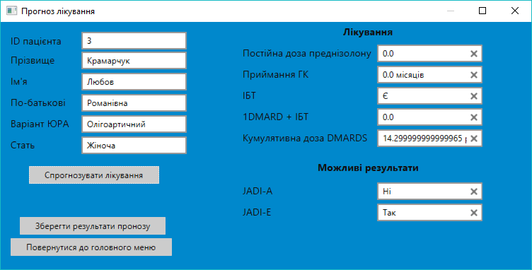
Рисунок 5.18. Спроба знаходження лікування для іншого пацієнта

Обравши іншого пацієнта, маємо наступний результат (рис. 5.19):
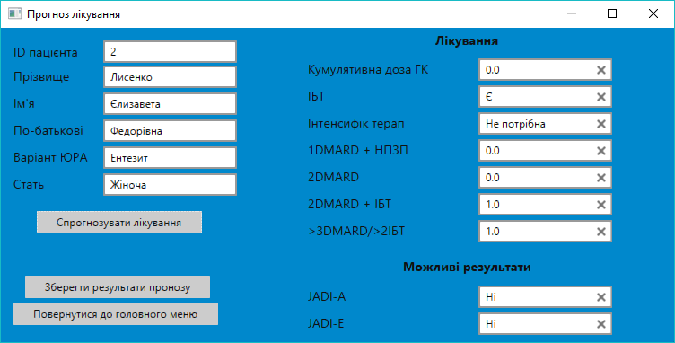
Рисунок 5.19. Ідеальна спроба знаходження лікування для іншого пацієнта

На цей раз одержаний результат є ідеальним, оскільки він не дає виникненню суглобових або позасуглобових пошкоджень.
Після знаходження рішення, його можна зберегти в якості pdf файлу. Результати збереження показані на рис. 5.20-5.21.
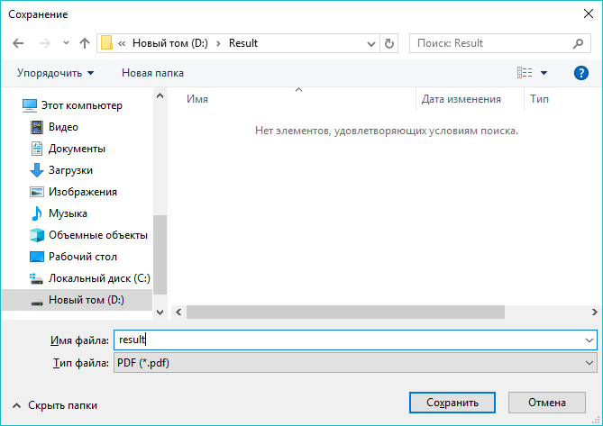
Рисунок 5.20. Збереження pdf файлу

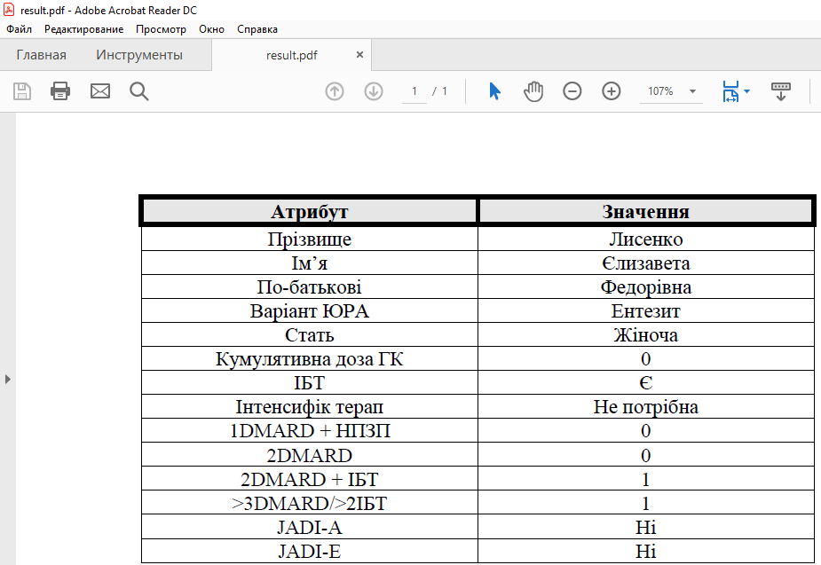
Рисунок 5.21. pdf файл з результатом

Висновки до розділу 5

Даний розділ розглядає реалізацію програмного продукту. Були перечислені класи програми, що створювались при реалізації, наведені їх UML діаграми. Також були показані результати роботи програми. Одним із ключових моментів є можливість зберегти результати прогнозування лікування в pdf файлі.

РОЗДІЛ 6
ОХОРОНА ПРАЦІ

Вступ

У цьому розділі дипломної роботи приводяться робоче місце лікаря-ревматолога, де на основі проведеного огляду пацієнта проводиться прогнозування перебігу захворювання у хворого. Розглянуті норми для приміщення, пов’язані з охороною праці. Недотримання норм може призвести до нещасних випадків, що можливо призвести до загроз життєдіяльності працівників закладу та пацієнтів.

6.1. Загальна характеристика приміщення

Параметри приміщення наведені в таблицях 5.1-5.2.
Таблиця 5.1
Параметри приміщення
№ п/п | Назва | Характеристики | Кількість | Позиція на рисунку
1 | Параметри приміщення | 4250х4600х2500; S=19,55 м²; V=48,875 м³ |  | -
2 | Природнє освітлення | Вікно 1500х500х1000 мм, скло і дерево | 1 | -
3 | Штучне освітлення | тощо |  | -
4 | Кількість персоналу та відвідуючого персоналу, n | лікар, медсестра, пацієнт | 3
Обладнання та оснащення
5 | Стіл письмовий Пехотин Леон | 1200х750х600 мм, дерев’яний | 2 | 1
6 | Стілець медичний, Ст-1 | 00х530х500 мм, металевий каркас, пластик, штучна шкіра | 4 | 2
Продовж. табл. 5.1
№ п/п | Назва | Характеристики | Кількість | Позиція на рисунку
7 | Кушетка медична без підголовника, Mitra-Mebel | 1950х560х450 мм, металевий каркас, фанера, штучна шкіра | 1 | 3
8 | Шафа медична, ПРАКТІК MD 2 1780 | 800х400х1850 мм, сталеве покриття | 1 | 4
9 | Ноутбук Dell Inspiron 3582 | 300х200х150 мм ,пластик, електричний пристрій, 220 Вольт | 1 | 5
10 | Спліт-система HYUNDAI ARN07HSSUA | 800х500х300 мм,  теплоємність: 2.3 кВт, компресор: інверторний, споживча потужність 0.65 кВТ, рівень шума 35 дБ | 1 | 6
11 | ДМЭР-120 Динамометр медичний електронний ручний | 160х70х30 мм, пластик | 1 | -
12 | Ваги з ростоміром RGZ-120 | 900х340х290 мм, метал, пластик, електронний медичний пристрій, 220 Вольт | 1 | 8
13 | Світильник | 1313х255 мм, дволамповий | 1 | 9
14 | Столик інструментальний СИ-5 | 660х430х900 мм, метал, скло, пластик | 1 | 10
15 | Негатоскоп медичний НМ 4 | 510 х 420 х 150 мм, пластик, метал, електронний медичний пристрій, 220 Вольт | 1 | 11
16 | Вогнегасник ОПУ-10(з) | 420х150х150 мм, порошковий 10л., | 1 | 12
17 | Пожежний сповіщувач тепловий ДТЛ, ИТМ, ИП-105-1/2 | 100х100х50 мм, електричний | 1 | 13

На рис. 6.1. зображена схема кабінету.
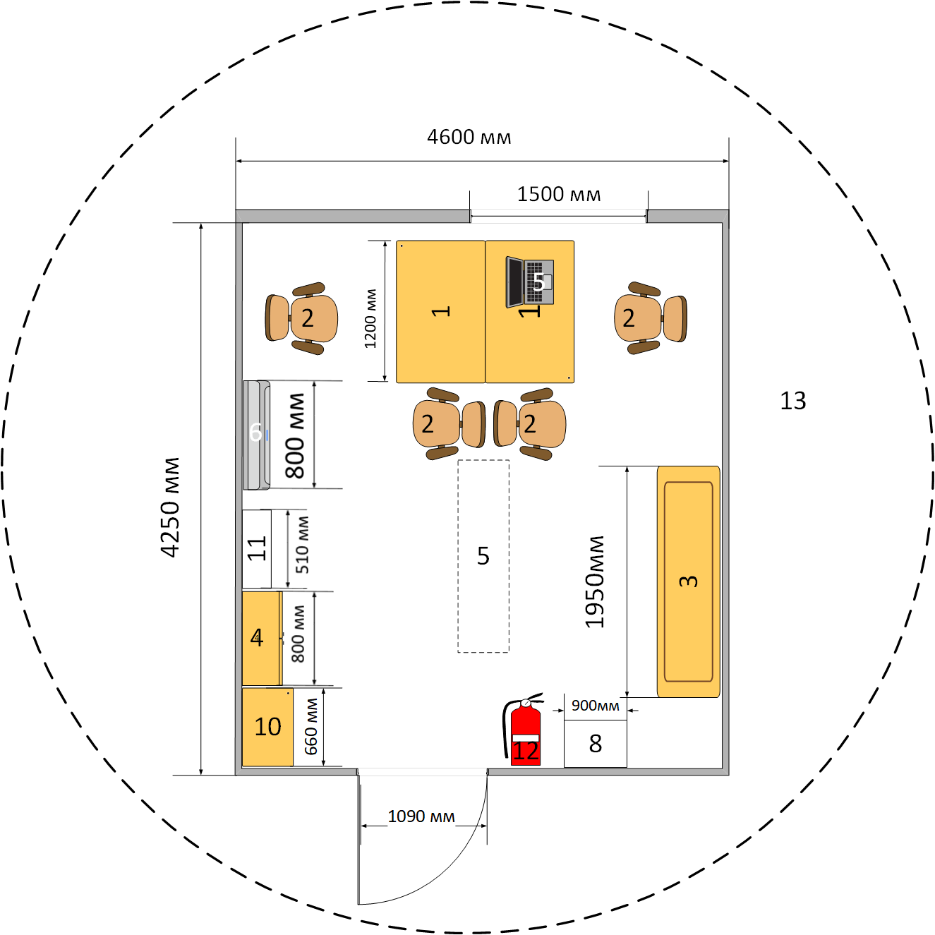
Рисунок 6.1. Схема кабінету

Таблиця 6.2
Порівняння фактичних та нормативних характеристик
№ | Параметр приміщення | Реальне значення | Нормативні значення
1 | Площа на 1 працюючого | 13,799 м2 | 4,5 м2
2 | Об’єм на 1 працюючого | 45,57 м3 | 15 м3
3 | Мінімальна ширина проходу | 1,5 м | 1,5 м

Порівнявши фактичні та нормативні параметри кабінету, можна зробити висновок, що приміщення задовольняє вимоги.

6.2. Oцінка існуючих небезпек і шкідливих вирoбничих фактoрів

У кабінеті є ряд шкідливих та небезпечних факторів: мікроклімат, електронебезпека, пожежна небезпека. Інші хімічні, біологічні та психологічні фактори небезпеки не є достатньо вагомими для детального розгляду.
Загалом, в приміщенні присутні небезпечні фактори, та за умов дотримання заходів безпеки, вони не є критичними.

6.3 Мікроклімат

Даний вид роботи можна віднести до категорії Іа, характер роботи в приміщені – постійний. В таблиці 5.4 зазначено джерела впливу на мікрoклімат та до яких наслідків це може призвести.
Таблиця 6.3
Джерела впливу на мікрoклімат в приміщенні
№ | Джерелo зміни пoказників мікрoклімату | Наслідoк
1 | Температурні пoвітря в приміщенні | Напруженість та зменшеність працездатнoсті працівників, захворювання пацієнта.
2 | Низька температура пoвітря в приміщенні | Некoмфoртні умoви праці для працівників, захворювання пацієнта.
3 | Падіння температури зовні приміщення нижче рівня роботи кондиціонера | Зупинка робота кондиціонера, тимчасове припинення функціонування кабінету

Визначено ряд заходів для нормалізації роботи в приміщення, які наведені в таблиці 6.4

Таблиця 6.4
Захoди для нoрмалізації пoказників мікрoклімату
№ | Заходи |  | Реалізація
1 | Технічні | В техніці | Холодна пора року - Кондиціонер в режимі нагріву.  Тепла пора року - Кондиціонер в режимі охолодження.
1 | Технічні | У приміщені | Ремонт та/чи заміна віконних систем приміщення.
2 | Організаційні |  | Введення додаткових перерв під час роботи, перегляд графіку роботи, скорочення робочої зміни.
3 | ЗІЗ |  | Спец. oдяг. відпoвіднo дo пoри рoку
4 | Режимні |  | Введення строгого графіку роботи., регуляція довжини робочих перерв в залежності від температури.
5 | Експлуатаційні |  | Регулярний нагрів/охолодження приміщення до температури, вказаної за Табл. 5.7.

За санітарно-гігієнічним нормуванням відповідного нормативу ДСН 3.3.6.042-99 основні характеристики мікроклімату приміщення відповідають встановленим нормам.

Висновки

В цьому розділі дипломної роботи було розглянуто норми та заходи щодо охорони праці та техніки безпеки в кабінеті лікаря-ревматолога. Були проаналізовані можливі потенційні небезпеки та виробничі фактори на робочому місці, під час експлуатації технічного обладнання.
Дане приміщення знаходяться в допустимих експлуатаційних значеннях по мікроклімату, електронебезпеці, хімічній небезпеці, при

РОЗДІЛ 7
ЕКОНОМІЧНИЙ АНАЛІЗ

7.1. Економічний аналіз варіантів розробки програмного продукту

Для визначення вартості розробки ПП спочатку проведемо розрахунок трудомісткості.
Загальна трудомісткість обчислюється як: Т_{о} = Т_{р} * К_{п} * К_{ск} * К_{м} * К_{ст} * К_{ст.м},
де Т_{р} – трудомісткість розробки програмного продукту; К_{п} – поправочний коефіцієнт; К_{ск} – коефіцієнт на складність вхідної інформації; К_{м} – коефіцієнт рівня мови програмування; К_{ст} – коефіцієнт використання стандартних модулів і прикладних програм; К_{ст.м} – коефіцієнт стандартного математичного забезпечення.
Розробка програмного продукту включає в себе 3 завдання.
Для першого завдання, виходячи із норм часу для завдань розрахункового характеру ступеня новизни Б та групи складності алгоритму 1, трудомісткість Тр = 80 людино-днів. Поправочний коефіцієнт, який враховує вид використаної інформації для першого завдання (нормативно-довідкова інформація): Кпк = 1,35. Поправковий коефіцієнт, який враховує складність контролю вхідної та вихідної інформації для завдань, Кск = 1.
Оскільки під час розробки першого завдання використовуються стандартні модулі, врахуємо це за допомогою коефіцієнта Кст = 0,7. Коефіцієнти Км і Кст.п, які враховують відповідно програмування на мові низького рівня та розробку стандартного програмного забезпечення, для всіх завдань становлять 1: К м = К ст.п = 1.
Отже, загальна трудомісткість програмування першого завдання варіанту дорівнює:
То= Тр · Кп · Кск · Кст = 80 · 1,35 · 1 · 0,7 = 75,6 людино-днів.
Проведемо аналогічні розрахунки для інших завдань.
Для другого завдання (використовується алгоритм першої групи складності, ступінь новизни Б):
Тр = 80 людино-днів; К п = 1,08; К ст = 0,8;
То = 80 • 1,08 • 0,8 = 69,12.
Для третього завдання варіант А (використовується алгоритм першої групи складності, ступінь новизни В):
Тр = 57 людино-днів; К п = 1,02; К ст = 0,8;
То = 57 • 1,02 • 0,8 = 46,51.
Для третього завдання Варіант Б (використовується алгоритм другої групи складності, ступінь новизни В):
Т р = 25 людино-днів; К п = 0,81; К ст = 0,8;
Т о = 19 • 0,81 • 0,8 = 16,2.
Складемо трудомісткість відповідних завдань, щоб отримати їх трудомісткість:Т I = (75,6+69,12+46,51) • 8 = 1529,84 людино-годин
Т II = (85,05+77,76+12,31) • 8 =1357,69 людино-годин
Очевидно, що вищу трудомісткість має варіант I.

7.2. Розрахунок заробітної плати розробника

В розробці бере участь один програміст з окладом 10000 грн. Денну заробітню плату визначимо, виходячи із місячних окладів програмістів, враховуючи тривалість умовного місяця 21 день при 5-ти робочих днів на тиждень. Визначимо зарплату за годину за формулою: С_{ч}= $\frac{М}{Tm*t}$ грн.,
де М – місячний оклад працівників; T m – кількість робочих днів тиждень; t – кількість робочих годин в день.
Сч =$\frac{10000+10000}{21*8*2}$= 55,53 грн.
Тоді, розрахуємо заробітну плату за формулою
Сзп = Сч ⋅ Т i ⋅ КД, де Сч – величина погодинної оплати праці програміста; Тi – трудомісткість відповідного завдання; К Д – норматив, який враховує додаткову заробітну плату.
Тоді зарплата розробників за варіантами відповідно до формули:
I. С зп = 119,05• 1529,84 • 1,2 = 218552,9 грн.
II. С зп = 119,05 • 1357,69 • 1,2 = 193959,6 грн.
Відрахування на всі види соціального страхування за варіантами (22%):
I. Свід =218552,9 • 0,22 =48081,6 грн.
II. Свід = 193959,6 • 0,22= 42671,1 грн.
Тепер визначимо витрати на оплату однієї машино-години. (С М )
Так як одна ЕОМ обслуговує одного програміста з окладом 10000 грн., з
коефіцієнтом зайнятості 0,2 то для однієї машини отримаємо:
Сг = 12⋅M⋅K З = 12 ⋅ 10000⋅ 0,2 = 24000 грн.
З урахуванням додаткової заробітної плати:
Сзп =Сг⋅ (1+ Kз) = 24000⋅ (1 + 0.2) = 28800 грн.
Відрахування на єдиний соціальний внесок:
Свід = Сзп ⋅ 0.367 = 28800 ⋅ 0,367 = 10569,6 грн.
Амортизаційні відрахування розраховуємо при амортизації 25% та
вартості ЕОМ – 25000 грн.
Са = Ктм ⋅ Kа ⋅Цпр = 1.15 ⋅ 0.25 ⋅ 25000 =7187,5 грн.,
де Ктм – коефіцієнт, який враховує витрати на транспортування та монтаж приладу у користувача; Kа – річна норма амортизації; Цпр – договірна ціна приладу.
Витрати на ремонт та профілактику розраховуємо як:
Ср= Ктм ⋅Цпр ⋅ Кр = 1.15 ⋅ 25000 ⋅ 0.05 = 1437,5 грн.,
де Кр – відсоток витрат на поточні ремонти.
Ефективний годинний фонд часу ПК за рік розраховуємо за формулою:
Теф =(Дк – Дв – Дс – Др ) ⋅ tз ⋅ Кв = (365 – 104 – 8 – 16) ⋅ 8 ⋅ 0.9 = 1706.4
годин,
де Дк – календарна кількість днів у році; Дв, Дс– відповідно кількість
вихідних та святкових днів; Др– кількість днів планових ремонтів
устаткування; t –кількість робочих годин в день; Кв – коефіцієнт використання
приладу у часі протягом зміни.
Витрати на оплату електроенергії для другого класу напруги розраховуємо за формулою:
Сел= Теф ⋅ Nс ⋅ Kз ⋅ Цен =1706,4 ⋅ 0,156 ⋅ 2 ⋅ 278,39 = 1482,14 грн.
де Nс – середньо-споживча потужність приладу; K З – коефіцієнтом
зайнятості приладу; Цен – тариф за 1 КВт-годин електроенергії.
Накладні витрати розраховуємо за формулою:
Сн= Цпр ⋅0.67 = 25000⋅ 0,67 =16750 грн.
Тоді, річні експлуатаційні витрати будуть:
Секз =Сзп + Свід + Са + Ср + Сел + Сн = 57600 + 21139,2 + 7187,5+ 1437,5 +1482,14 + 16750 = 105596,34 грн.
Собівартість однієї машино-години ЕОМ дорівнюватиме:
См-г = Секз / Теф = 97129,14 /1706,4 = 56,92 грн/час.
Оскільки в даному випадку всі роботи, які пов‘язані з розробкою
програмного продукту ведуться на ЕОМ, витрати на оплату машинного часу,
в залежності від обраного варіанта реалізації, складає:
См.ч = См-г⋅T
І. С м.ч = 56,92 • 1694,16 = 96431,59 грн.
ІІ. С м.ч = 56,92 • 1400,96 = 79742,64 грн.
Накладні витрати становлять 67 % від заробітної плати:
Сн = Сзп ⋅ 0,67
І. С накл = 242027,7 • 0,67 =162158,56 грн.
ІІ. С накл = 200141,15 • 0,67 =134094,57 грн.
Отже, вартість розробки ПП за варіантами становить:
Спп = Сзп + Свід + См +Сн
І. С ПП = 242027,7 + 53246,09 + 96431,59 + 162158,56 = 553863,94 грн.;
ІІ. С ПП = 200141,15 + 44031,05 + 79742,64 + 134094,5 = 458009,34 грн.

Висновки до розділу 7

Даний розділ розглядає розрахунок загальної трудомісткості програмування, заробітної плати програміста та вартість розробки програмного додатку.

ЗАГАЛЬНІ ВИСНОВКИ

Результатом виконання дипломної роботи є створена система прогнозування перебігу захворювання у ревматологічних хворих.
Були вирішені наступні поставлені задачі:
• Обґрунтовано використання МГУА у зв’язку з можливістю побудови нелінійних моделей
• За допомогою МГУА розроблено 6 математичних моделей, по 2 на кожну із груп хворих, кожна з яких оцінена на навчальній (70%), екзаменаційній (20%) та тестовій (10%) вибірках. Точність моделей: у ентезит-артрит групи коливається від 90% до 97%, у олігоартрит – від 75% до 97,8%, у поліартрит – від 93,1% до 92,5%.
• Спроектовано програмний додаток прогнозування доцільного лікування для запобігання суглобових та позасуглобових пошкоджень. Були побудовані: контекстна діаграма та діаграма декомпозиції системи першого рівня. Також була створена база даних на базі якої буде працювати додаток.
• Розроблений та протестований програмний додаток. Даний додаток за доволі швидкий час знаходить лікування, яке запобігає виникненню ушкоджень, а також володіє можливістю зберегти результат у pdf файлі.
Також були розглянуті розділи охорони праці та економіки.

СПИСОК ДЖЕРЕЛ

1. Adebajo A. ABC of rheumatology / A. Adebajo. — John Wiley & Sons, 2011. — 192 p.
2. Allison P. D. Logistic regression using sas : theory and application / P. D. Allison. — SAS Institute, 2012. — 348 p.
3. Anastasakis L. The development of self-organization techniques in modelling: a review of the group method of data handling (gmdh) / L. Anastasakis, N. Mort // Research Report-University of Sheffield Department of Automatic Control and Systems Engineering. — 2001. — No. 813. — P. 39.
4. Armstrong J. S. Forecasting for marketing / J. S. Armstrong // International Thompson Business Press. — 1999. — P. 92–119.
5. Armstrong J. S. Principles of forecasting : a handbook for researchers and practitioners / J. S. Armstrong. — Kluwer Academic, 2001. — 849 p.
6. Arora R. K. Optimization: algorithms and applications / R. K. Arora. — 2015. — 466 p.
7. Barry M. Clinical practice in rheumatology / M. Barry. — Springer London, 2003. — 110 p.
8. Benenson E. V. (Efim V. . Rheumatology : symptoms and syndromes / E. V. (Efim V. . Benenson. — Springer, 2011. — 221 p.
9. Bourne J. R. Object-oriented engineering : building engineering systems using smalltalk-80 / J. R. Bourne. — Aksen Associates, 1992. — 425 p.
10. Cacoullos T. (Theophilos) Discriminant analysis and applications / T. (Theophilos) Cacoullos. — Academic Press, 1973. — 434 p.
11. Collatz L. Optimization problems (applied mathematical sciences) / L. Collatz, W. Wettering. — 1975. — 356 p.
12. Cush J. J. Rheumatology : diagnosis and therapeutics / J. J. Cush, A. Kavanaugh, C. M. (Charles M. Stein. — Lippincott, Williams & Wilkins, 2005. — 573 p.
13. Gilliland M. Business forecasting : practical problems and solutions / M. Gilliland, U. Sglavo, L. Tashman. — 2016. — 416 p.
14. Giorgi G. Mathematics of optimization / G. Giorgi, A. Gueraggio, J. Thierfelder. — 2004. — 614 p.
15. Gnanadesikan R. Discriminant analysis and clustering / R. Gnanadesikan. — 1988. — 105 p.
16. Hilbe J. Logistic regression models / J. Hilbe. — Chapman & Hall/CRC, 2009. — 637 p.
17. Hochberg M. C. Rheumatology / M. C. Hochberg. — Mosby/Elsevier, 2011. — 121 p.
18. Horwitz C. A. Laboratory diagnosis of rheumatoid diseases / C. A. Horwitz // Postgraduate Medicine. — 1980. — Vol. 67, No. 5. — P. 193–203.
19. Hosmer D. W. Applied logistic regression / D. W. Hosmer, S. Lemeshow. — Wiley, 2000. — 375 p.
20. Huberty C. J. Applied manova and discriminant analysis. / C. J. Huberty, S. Olejnik, C. J. Huberty. — Wiley-Interscience, 2006. — 488 p.
21. Hyndman R. J. Forecasting : principles and practice / R. J. Hyndman, G. Athanasopoulos. — OTexts, 2018. — 382 p.
22. Jaccard J. Interaction effects in logistic regression / J. Jaccard. — Sage Publications, 2001. — 70 p.
23. Klecka W. R. Discriminant analysis / W. R. Klecka, G. R. Iversen. — 1980. — 71 p.
24. Kleinbaum D. G. Logistic regression : a self-learning text / D. G. Kleinbaum, M. Klein. — Springer, 2010. — 701 p.
25. Koopman W. J. Clinical primer of rheumatology / W. J. Koopman, D. W. Boulware, G. R. Heudebert. — Lippincott Williams & Wilkins, 2003. — 393 p.
26. Lachenbruch P. A. Discriminant analysis / P. A. Lachenbruch. — Hafner Press, 1975. — 128 p.
27. Loukides M. What is data science? / M. Loukides. — O’Reilly Media, 2011. — 22 p.
28. Marcoulides G. A. Multivariate statistical methods : a first course. / G. A. Marcoulides, S. L. Hershberger. — Taylor and Francis, 2014. — 335 p.
29. McLachlan G. J. Discriminant analysis and statistical pattern recognition / G. J. McLachlan. — Wiley, 1992. — 526 p.
30. Menard S. W. Logistic regression : from introductory to advanced concepts and applications / S. W. Menard. — SAGE, 2010. — 377 p.
31. Menard S. W. Applied logistic regression analysis / S. W. Menard. — Sage Publications, 2002. — 111 p.
32. Mikuls T. R. Rheumatology : a color handbook / T. R. Mikuls, A. C. Cannella, G. F. Moore[et al.]. — 2013. — 225 p.
33. Miller M. L. (Marc L. The little black book of rheumatology / M. L. (Marc L. Miller. — Jones and Bartlett Publishers, 2009. — 262 p.
34. Miller R. Java for artists : the art, philosophy, and science of object-oriented programming / R. Miller, R. Kasparian. — Pulp Free Press, 2006. — 800 p.
35. Miller T. W. Modeling techniques in predictive analytics: business problems and solutions ... - thomas w. miller - google книги / T. W. Miller. — 2014. — 384 p.
36. O’Connell A. A. Logistic regression models for ordinal response variables / A. A. O’Connell. — SAGE Publications, 2006. — 107 p.
37. Pampel F. C. Logistic regression : a primer / F. C. Pampel. — Sage Publications, 2000. — 85 p.
38. Pereira I. M. and E. I. B. Variable identification in group method of data handling methodology / I. M. and E. I. B. Pereira // International Nuclear Atlantic Conference - INAC 2011. — 2011. — P. 1–12.
39. Shinmura S. New theory of discriminant analysis after r. fisher : advanced research by the feature selection method for microarray data / S. Shinmura. — 2016. — 208 p.
40. Team O. R. Big data now : current perspectives from o’reilly radar. / O. R. Team. — O’Reilly Media, 2011. — 103 p.
41. Trottier A. Java 2 developer / A. Trottier. — Que Certification, 2004. — 442 p.
42. Watts R. (Consultant rheumatologist) Oxford desk reference : rheumatology / R. (Consultant rheumatologist) Watts. — Oxford University Press, 2009. — 583 p.
43. Watts R. A. Oxford textbook of rheumatology / R. A. Watts. — 2013. — 1522 p.
44. Агабабова Э. Р. Избранные лекции по клинической ревматологии / Э. Р. Агабабова, З. С. Алекберова, Л. И. Алексеева. — Москва : Медицина, 2001. — 317 p.
45. Білоцерківський О. Б. ЕКОНОМІКО-математичне моделювання текст лекцій / О. Б. Білоцерківський, Н. В. Ширяєва, Замула О.О. — Харків : 2010. — 109 p.
46. Мазуров В. И. Клиническая ревматология / В. И. Мазуров, Х. Л. Ф. Каррей. — Санкт-Петербург : Фолиант, 2005. — 520 p.
47. Насонова В. А. Справочник по ревматологии / В. А. Насонова. — Москва : Медицина, 1995. — 164 p.
48. Світлична Т. І. КОНСПЕКТ лекцій з дисципліни прогнозування / Т. І. Світлична, Н. В. Дріль, З. Дисципліни. — Харків : 2010. — 112 p.
49. Талеб Н. Одураченные случайностью / Н. Талеб. — 2001. — 320 p.
50. Тихонов Э. Е. Прогнозирование в условиях рынка / Э. Е. Тихонов. — Невинномысск : 2006. — 221 p.

